ROYAUME DU MAROC
ÉCOLE MAROCAINE DES SCIENCES DE L'INGÉNIEUR

PROJET DE FIN D'ANNÉE
3ème Année en Ingénierie Informatique et Réseaux

Conception et réalisation d'une plateforme web de gestion intégrée pour un cabinet fiduciaire

Application FiducialPro

Réalisé par :
ABDELJABBAR LOUDIYI

Encadrant professionnel :
[À COMPLÉTER]

Encadrant pédagogique :
[À COMPLÉTER]

Organisme d'accueil :
FIDUCIAIRE OUARDIGHA
Stage effectué du 27 juillet 2026 au 27 août 2026

Année universitaire : 2026 / 2027

Dédicaces
[À COMPLÉTER PAR L'ÉTUDIANT]
Cette page est destinée aux personnes qui vous ont apporté un soutien moral durant votre parcours : famille, proches, amis. Sa mise en forme est libre.

Remerciements
[À COMPLÉTER PAR L'ÉTUDIANT]
Adressez vos remerciements à votre encadrant professionnel au sein de FIDUCIAIRE OUARDIGHA, à votre encadrant pédagogique, ainsi qu'à toute personne ayant contribué au bon déroulement de ce stage. Citez le nom et la fonction de chaque personne, en justifiant brièvement votre remerciement. Une dizaine de lignes suffisent.
Attention : les remerciements ne sont jamais adressés aux membres du jury.

Table des matières
Dédicaces
Remerciements
Table des matières
Introduction générale
Chapitre 1 : Présentation du cadre de projet
1.1. Introduction
1.2. Présentation de l'organisme d'accueil
1.3. Étude de l'existant
1.3.1. Description de l'existant
1.3.2. Critique de l'existant
1.3.3. Solutions existantes sur le marché
1.3.4. Solution proposée
1.4. Choix du modèle de développement
1.5. Planning prévisionnel
1.6. Conclusion
Chapitre 2 : Spécification des besoins
2.1. Introduction
2.2. Spécification des besoins fonctionnels
2.2.1. Gestion du portefeuille clients
2.2.2. Gestion des dossiers de mission
2.2.3. Suivi des obligations fiscales
2.2.4. Facturation des honoraires
2.2.5. Encaissements et règlements
2.2.6. Gestion électronique des documents
2.2.7. Pilotage, sécurité et administration
2.3. Spécification des besoins non fonctionnels
2.4. Présentation des cas d'utilisation
2.4.1. Identification des acteurs
2.4.2. Diagramme de cas d'utilisation global
2.4.3. Description textuelle des cas d'utilisation
2.5. Conclusion
Chapitre 3 : Conception du système
3.1. Introduction
3.2. Modélisation dynamique
3.2.1. Diagramme de séquence
3.2.2. Diagramme d'états-transitions
3.2.3. Diagramme d'activité
3.3. Modélisation statique
3.3.1. Diagramme de classes
3.3.2. Modèle relationnel
3.3.3. Dictionnaire de données
3.4. Architecture de l'application
3.4.1. Architecture logicielle
3.4.2. Architecture matérielle
3.5. Conclusion
Chapitre 4 : Réalisation du système
4.1. Introduction
4.2. Environnement de développement
4.2.1. Environnement matériel
4.2.2. Environnement logiciel
4.3. Choix techniques
4.4. Principales interfaces graphiques
4.5. Difficultés rencontrées
4.6. Conclusion
Chapitre 5 : Tests et validation
5.1. Introduction
5.2. Stratégie de tests
5.3. Cas de test et résultats
5.4. Résultats obtenus
5.5. Analyse critique
5.5.1. Points forts
5.5.2. Limites actuelles
5.6. Conclusion
Conclusion générale
Bibliographie et Nétographie
Bibliographie
Nétographie
Annexes
Annexe A : Écrans complémentaires
Annexe B : Règles de gestion implémentées
Liste des figures
Liste des tableaux

Introduction générale
La profession comptable marocaine évolue dans un cadre réglementaire dense et fortement contraint par le calendrier. Un cabinet fiduciaire tient la comptabilité de dizaines d'entreprises clientes, prépare et télétransmet leurs déclarations fiscales à la Direction Générale des Impôts, établit leurs bilans, gère leur secrétariat juridique et facture ses honoraires. Chacune de ces activités obéit à des règles précises : identifiants légaux normalisés, taux de taxe sur la valeur ajoutée fixés par le Code Général des Impôts, échéances de dépôt impératives dont le dépassement expose le client à des pénalités et des majorations de retard.
Or, dans de nombreux cabinets de taille moyenne, cette activité repose encore sur des outils hétérogènes : classeurs physiques, feuilles de calcul dispersées, échanges par courrier électronique et suivi manuel des échéances. Cette organisation atteint rapidement ses limites : l'information se fragmente, la traçabilité des opérations devient impossible à établir, le risque d'oubli d'une obligation fiscale augmente avec le nombre de dossiers, et le suivi des honoraires facturés comme des encaissements se révèle laborieux et sujet à erreurs.
La problématique traitée dans ce projet peut ainsi être formulée : comment doter un cabinet fiduciaire d'un système d'information unique, fiable et conforme à la réglementation marocaine, capable de centraliser la gestion des clients, des missions, des obligations fiscales et de la facturation, tout en garantissant l'intégrité des données comptables et la traçabilité de chaque opération ?
C'est à cette question que répond le présent projet, réalisé au sein de FIDUCIAIRE OUARDIGHA du 27 juillet 2026 au 27 août 2026. Il a abouti à la conception et à la réalisation de FiducialPro, une plateforme web de gestion intégrée destinée aux cabinets d'expertise comptable, développée avec le framework Laravel.
Ce rapport s'organise en cinq chapitres. Le premier présente le cadre du projet : l'organisme d'accueil, l'étude de l'existant et la démarche de développement retenue. Le deuxième chapitre recense les besoins fonctionnels et non fonctionnels du système et les formalise à travers les cas d'utilisation. Le troisième chapitre expose la conception, en modélisant l'application sous ses aspects dynamique et statique. Le quatrième chapitre décrit la réalisation, l'environnement de développement et les principales interfaces obtenues. Le cinquième chapitre rend compte de la stratégie de tests et des résultats de validation. Une conclusion générale dresse enfin le bilan du travail accompli et esquisse les perspectives d'évolution de la plateforme.

Chapitre 1 : Présentation du cadre de projet

1.1. Introduction
Ce chapitre situe le projet dans son contexte. Il présente d'abord l'organisme au sein duquel le stage s'est déroulé, puis analyse la manière dont le travail s'organise actuellement au cabinet afin d'en dégager les insuffisances. Cette analyse conduit à la solution proposée. Le chapitre se termine par le choix du modèle de développement et par le planning prévisionnel du projet.

1.2. Présentation de l'organisme d'accueil
FIDUCIAIRE OUARDIGHA est un cabinet fiduciaire marocain exerçant les métiers du chiffre : tenue de comptabilité, fiscalité, conseil de gestion, social et paie, ainsi que secrétariat juridique des sociétés. Le cabinet accompagne une clientèle composée principalement de sociétés à responsabilité limitée, de sociétés anonymes, d'auto-entrepreneurs et de personnes physiques exerçant une activité professionnelle.
[À COMPLÉTER : historique du cabinet, date de création, effectif, organigramme, départements ou services, et description du service au sein duquel le stage s'est déroulé. Cette présentation doit rester factuelle : il ne s'agit pas de vanter les mérites du cabinet.]
Les principales missions récurrentes assurées par le cabinet, et qui structurent son activité quotidienne, sont les suivantes :
- la tenue et la surveillance comptable des dossiers clients,
- la préparation et la télétransmission des déclarations fiscales (TVA, impôt sur les sociétés, impôt sur le revenu, bordereaux CNSS) via les portails SIMPL et DAMANCOM,
- l'établissement des états de synthèse et des liasses fiscales annuelles,
- le conseil juridique et la constitution de sociétés,
- la facturation des honoraires et le suivi des encaissements clients.

1.3. Étude de l'existant

1.3.1. Description de l'existant
Avant la mise en place de la solution, la gestion du cabinet reposait sur une combinaison d'outils bureautiques et de supports physiques. Les fiches d'identification des entreprises clientes, comportant leurs identifiants légaux (ICE, identifiant fiscal, registre du commerce, taxe professionnelle, numéro CNSS), étaient conservées dans des classeurs papier et recopiées dans des feuilles de calcul lors de chaque besoin.
Le suivi des obligations fiscales s'effectuait au moyen d'un tableur listant les échéances par client et par type d'impôt, mis à jour manuellement par les collaborateurs. Les factures d'honoraires étaient établies dans un logiciel de traitement de texte, à partir d'un modèle dupliqué puis renuméroté à la main. Les règlements reçus étaient consignés sur un cahier de caisse, et le solde restant dû de chaque facture était recalculé à la demande. Enfin, les pièces justificatives (statuts, procès-verbaux, modèles J, relevés bancaires, bilans) étaient archivées dans des dossiers physiques classés par client.

1.3.2. Critique de l'existant
Cette organisation, fonctionnelle pour un portefeuille réduit, présente plusieurs faiblesses qui s'accentuent avec la croissance du nombre de dossiers :
- Fragmentation de l'information : une même donnée client est saisie à plusieurs endroits, ce qui multiplie les risques d'incohérence et rend toute mise à jour fastidieuse,
- Absence de détection automatique des retards : le dépassement d'une échéance fiscale n'est constaté que lors d'une relecture du tableur, alors qu'il expose le client à des pénalités et engage la responsabilité du cabinet,
- Risque d'erreur sur la numérotation des factures : la duplication manuelle d'un modèle peut produire des doublons ou des ruptures dans la séquence, ce qui est contraire à l'exigence de numérotation chronologique continue,
- Absence de contrôle sur les encaissements : rien n'empêche d'enregistrer un règlement supérieur au solde restant dû, ni de constater tardivement une incohérence entre le cahier de caisse et les factures,
- Aucune traçabilité : il est impossible de savoir quel collaborateur a créé, modifié ou supprimé une donnée, ni à quel moment,
- Absence de contrôle d'accès : tout collaborateur disposant du tableur accède à l'ensemble des informations, y compris les données financières et salariales,
- Difficulté de restitution : produire un état du chiffre d'affaires, des créances ou du portefeuille demande un travail de consolidation manuel.

1.3.3. Solutions existantes sur le marché
Plusieurs solutions logicielles sont disponibles pour les métiers du chiffre. Le tableau suivant en présente une analyse comparative au regard des besoins spécifiques d'un cabinet fiduciaire marocain.
Tableau 1 : Analyse comparative des solutions existantes
Solution | Type | Avantages | Limites au regard du besoin
Sage 100 Comptabilité | Logiciel de comptabilité propriétaire | Moteur comptable éprouvé, conformité aux normes, large diffusion | Coût de licence élevé, orienté saisie comptable et non gestion de cabinet, suivi des échéances fiscales marocaines non intégré
Ciel / Sage Compta | Logiciel de comptabilité pour TPE | Prise en main rapide, prix abordable | Mono-poste dans ses versions courantes, pas de gestion multi-dossiers clients ni de suivi des télédéclarations SIMPL
Tableur et classeurs papier | Outils bureautiques | Coût nul, souplesse totale, aucune formation requise | Aucune intégrité des données, aucune traçabilité, aucun contrôle d'accès, détection des retards impossible à automatiser
Solutions de gestion en ligne généralistes | Applications SaaS | Accessibilité, mises à jour automatiques | Non conçues pour la réglementation marocaine : ni ICE, ni identifiant fiscal, ni taux de TVA du Code Général des Impôts, ni flux SIMPL
FiducialPro | Application web métier sur mesure | Conforme aux identifiants et taux marocains, détection automatique des retards, contrôle d'accès par rôle, journal d'audit intégral | Solution spécifique au cabinet, nécessitant une maintenance interne

1.3.4. Solution proposée
Aucune des solutions étudiées ne couvre simultanément la gestion du portefeuille clients d'un cabinet, le suivi des obligations fiscales marocaines et la facturation des honoraires avec les contrôles d'intégrité attendus. La solution retenue consiste donc à concevoir une application web spécifique, nommée FiducialPro, répondant aux objectifs suivants :
- centraliser dans une base unique les entreprises clientes et leurs identifiants légaux marocains,
- structurer l'activité en dossiers de mission et affecter les collaborateurs du cabinet à ces dossiers,
- planifier les obligations fiscales, détecter automatiquement les retards et conserver la preuve des télétransmissions SIMPL,
- sécuriser la facturation des honoraires par une numérotation continue et un calcul automatique des taxes selon les taux légaux,
- interdire tout encaissement supérieur au solde restant dû et actualiser le statut des factures en conséquence,
- archiver les pièces justificatives dans un espace documentaire électronique,
- restreindre l'accès aux informations selon le rôle de chaque collaborateur et tracer chaque opération dans un journal d'audit.
L'originalité de ce travail réside dans l'ancrage réglementaire de la solution : les identifiants légaux, les taux de taxe sur la valeur ajoutée et les circuits de télédéclaration retenus sont ceux effectivement applicables au Maroc, et les règles de gestion correspondantes sont vérifiées automatiquement par le système.

1.4. Choix du modèle de développement
Le développement a suivi un modèle itératif et incrémental. Ce choix se justifie par trois considérations. D'abord, la durée du stage, limitée à un mois, imposait de disposer très tôt d'une version fonctionnelle plutôt que d'attendre la fin du projet pour livrer un ensemble complet. Ensuite, les règles métier propres à la profession comptable ne pouvaient être entièrement spécifiées au départ : elles se sont précisées au fil des échanges avec l'encadrant professionnel. Enfin, ce modèle permet de valider chaque module auprès des futurs utilisateurs avant d'aborder le suivant, ce qui limite le risque de développer une fonctionnalité inadaptée.
Concrètement, chaque itération a couvert un domaine fonctionnel cohérent — le portefeuille clients, puis les dossiers de mission, puis les déclarations fiscales, puis la facturation et les encaissements — et s'est achevée par une phase de tests automatisés validant les règles de gestion introduites.

1.5. Planning prévisionnel
Le projet s'est déroulé sur cinq semaines, du 27 juillet 2026 au 27 août 2026. Le tableau ci-dessous présente la répartition des étapes.
Tableau 2 : Planning prévisionnel du projet
Étape | S1 | S2 | S3 | S4 | S5
Étude de l'existant et recueil des besoins | X
Conception (UML, modèle de données) | X | X
Développement du socle et du portefeuille clients |  | X | X
Développement des dossiers et des déclarations fiscales |  |  | X | X
Développement de la facturation et des encaissements |  |  |  | X | X
Tests, corrections et rédaction du rapport |  |  |  | X | X

1.6. Conclusion
Ce chapitre a présenté l'organisme d'accueil et analysé son mode de fonctionnement actuel. Les insuffisances relevées — fragmentation de l'information, absence de contrôle et de traçabilité, risque de retard fiscal — justifient la conception d'une application métier dédiée. Le modèle de développement itératif et le planning ayant été arrêtés, le chapitre suivant formalise les besoins auxquels cette application doit répondre.

Chapitre 2 : Spécification des besoins

2.1. Introduction
Ce chapitre recense les besoins auxquels la plateforme doit répondre. Les besoins fonctionnels décrivent les services que le système doit rendre ; les besoins non fonctionnels expriment les contraintes de qualité qui pèsent sur sa réalisation. Ces besoins sont ensuite formalisés au moyen du diagramme de cas d'utilisation, complété par la description textuelle des cas les plus significatifs.

2.2. Spécification des besoins fonctionnels

2.2.1. Gestion du portefeuille clients
- créer, consulter et mettre à jour la fiche d'une entreprise cliente comportant sa raison sociale, sa forme juridique et ses identifiants légaux marocains,
- contrôler la validité de l'ICE, qui doit comporter exactement quinze chiffres et demeurer unique dans la base,
- enregistrer les représentants légaux et les coordonnées de contact du client,
- archiver un client sans perte d'historique et le restaurer si nécessaire.

2.2.2. Gestion des dossiers de mission
- ouvrir un dossier de mission rattaché à un client, avec une référence unique générée automatiquement selon le format DOS-AAAA-NNNN,
- qualifier la mission par sa nature, son degré de priorité et son état d'avancement,
- affecter plusieurs collaborateurs à un même dossier en précisant le rôle de chacun et la date d'affectation,
- désigner un collaborateur responsable du dossier.

2.2.3. Suivi des obligations fiscales
- planifier les déclarations fiscales par client et par type d'impôt, en renseignant la période concernée et l'échéance légale,
- faire basculer automatiquement en retard toute déclaration non déposée dont l'échéance est dépassée, et alerter les collaborateurs concernés,
- enregistrer la preuve de télétransmission : date effective de dépôt et numéro de récépissé délivré par la Direction Générale des Impôts,
- interdire l'enregistrement d'une date de dépôt postérieure à la date du jour.

2.2.4. Facturation des honoraires
- établir une facture d'honoraires comportant plusieurs lignes de prestations, avec une référence chronologique continue au format FAC-AAAA-NNNN,
- calculer automatiquement les montants hors taxes, la taxe sur la valeur ajoutée et le total toutes taxes comprises, en n'acceptant que les taux légaux marocains,
- ventiler la taxe par taux lorsqu'une même facture applique plusieurs taux,
- éditer la facture au format PDF avec les mentions légales du cabinet.

2.2.5. Encaissements et règlements
- enregistrer les règlements reçus en précisant le mode de paiement, la date et la référence bancaire,
- refuser tout règlement dont le montant excède le solde restant dû de la facture,
- refuser toute date d'encaissement postdatée ou antérieure à l'émission de la facture,
- actualiser automatiquement le statut de la facture après chaque règlement,
- éditer un reçu de règlement acquitté remis au client.

2.2.6. Gestion électronique des documents
- déposer et archiver les pièces justificatives en les rattachant obligatoirement à un client ou à un dossier de mission,
- contrôler le format et la taille des fichiers déposés,
- télécharger une pièce archivée et tracer ce téléchargement.

2.2.7. Pilotage, sécurité et administration
- présenter au dirigeant un tableau de bord des indicateurs financiers et opérationnels du cabinet,
- produire des états exportables au format PDF et au format tableur,
- restreindre l'accès aux fonctionnalités selon le rôle de l'utilisateur,
- consigner dans un journal d'audit chaque création, modification, suppression, encaissement et connexion,
- permettre à la direction de restaurer une fiche supprimée par erreur.

2.3. Spécification des besoins non fonctionnels
Au-delà des services rendus, la plateforme doit satisfaire un ensemble de contraintes de qualité, récapitulées dans le tableau suivant.
Tableau 3 : Besoins non fonctionnels de la plateforme
Critère | Exigence retenue
Intégrité des données | Les opérations financières s'exécutent dans une transaction avec verrouillage de la facture concernée, afin qu'un encaissement concurrent ne puisse produire un solde erroné. Aucune pièce comptable ne peut devenir orpheline.
Sécurité | Mots de passe chiffrés (algorithme bcrypt), protection contre la falsification de requête (jetons CSRF), requêtes préparées contre l'injection SQL, échappement automatique des sorties contre les injections de script, blocage temporaire après cinq tentatives de connexion échouées.
Contrôle d'accès | Chaque action est soumise à une politique d'autorisation appliquée côté serveur ; l'interface masque les fonctions non autorisées.
Traçabilité | Chaque opération sensible est journalisée avec l'auteur, la date, l'adresse IP et l'empreinte du navigateur.
Conformité réglementaire | Identifiants légaux marocains, taux de taxe sur la valeur ajoutée du Code Général des Impôts, mentions obligatoires sur les factures, fuseau horaire du Maroc.
Ergonomie | Interface en langue française, navigation cohérente, messages d'erreur explicites, affichage adapté aux écrans de bureau et aux tablettes.
Performance | Temps de réponse inférieur à deux secondes pour les consultations courantes ; index posés sur les colonnes de recherche fréquente.
Maintenabilité | Architecture en couches séparant la logique métier des contrôleurs ; identité du cabinet centralisée dans un fichier de configuration unique.
Disponibilité hors ligne | Les ressources de l'interface sont compilées et servies localement : l'application reste pleinement fonctionnelle sans connexion Internet.

2.4. Présentation des cas d'utilisation

2.4.1. Identification des acteurs
Quatre profils d'utilisateurs interagissent avec la plateforme, auxquels s'ajoute un système externe.
Tableau 4 : Acteurs du système
Acteur | Rôle et périmètre
Administrateur | Paramètre le système, gère les comptes utilisateurs et les rôles, consulte le journal d'audit et la corbeille. Dispose d'un accès complet.
Gérant / Associé | Assure le pilotage du cabinet : indicateurs financiers, validation des dossiers, production des états périodiques, suppression et restauration des fiches.
Chef de mission / Comptable | Traite les dossiers de mission, saisit et télétransmet les déclarations fiscales, émet les factures d'honoraires et enregistre les règlements.
Secrétaire | Assure l'accueil : création des fiches clients, dépôt des pièces justificatives et planification des échéances. N'accède ni aux opérations financières, ni aux déclarations fiscales, ni aux états du cabinet.
Direction Générale des Impôts (système externe) | Reçoit les télédéclarations par les portails SIMPL et DAMANCOM et délivre en retour un récépissé électronique dont la référence est conservée.

2.4.2. Diagramme de cas d'utilisation global
Le diagramme suivant présente les cas d'utilisation de la plateforme et leur répartition entre les acteurs. Les relations de généralisation traduisent la hiérarchie des droits : le Gérant hérite des prérogatives du Comptable, et l'Administrateur de celles du Gérant ; seuls leurs droits supplémentaires font l'objet d'une association directe.
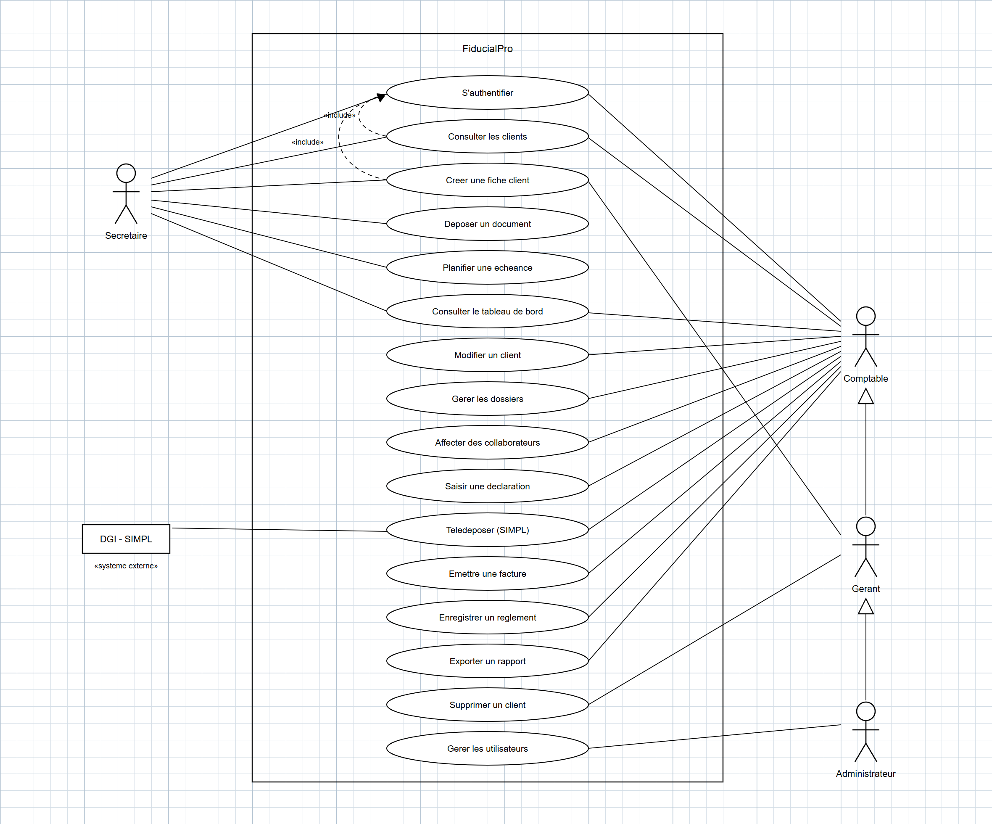
Figure 1 : Diagramme de cas d'utilisation global

2.4.3. Description textuelle des cas d'utilisation
Les cas d'utilisation porteurs de règles de gestion sensibles sont détaillés ci-après sous forme de descriptions textuelles.
Tableau 5 : Description du cas d'utilisation « Enregistrer un règlement »
Cas n° 1 | Enregistrer un règlement
Acteurs | Comptable, Gérant, Administrateur
Objectif | Constater l'encaissement d'un règlement client et actualiser la situation de la facture correspondante.
Pré-conditions | L'utilisateur est authentifié et dispose du droit d'encaisser. La facture existe et présente un solde restant dû.
Post-conditions | Le règlement est enregistré, le solde et le statut de la facture sont recalculés, l'opération est inscrite au journal d'audit.
Scénario nominal | 1. L'utilisateur sélectionne la facture à régler.  2. Il saisit le montant, la date et le mode de règlement.  3. Le système contrôle la cohérence de la date.  4. Le système verrouille la facture et calcule le solde restant dû.  5. Le montant étant inférieur ou égal à ce solde, le règlement est enregistré.  6. Le statut de la facture est actualisé et un reçu acquitté est proposé.
Scénarios alternatifs | 3.a. La date est postérieure au jour ou antérieure à l'émission de la facture : le système refuse la saisie et affiche un message explicite.  5.a. Le montant excède le solde restant dû : la transaction est annulée et le sur-paiement est refusé.

Tableau 6 : Description du cas d'utilisation « Télé-déposer une déclaration »
Cas n° 2 | Télé-déposer une déclaration fiscale
Acteurs | Comptable, Gérant, Administrateur ; Direction Générale des Impôts
Objectif | Conserver dans le système la preuve de la télétransmission d'une obligation fiscale auprès de l'administration.
Pré-conditions | La déclaration existe et n'est pas encore déposée. L'utilisateur dispose du droit de télé-dépôt.
Post-conditions | La déclaration passe à l'état « Déposée », la date effective et la référence du récépissé sont enregistrées et journalisées.
Scénario nominal | 1. Le comptable effectue la télétransmission sur le portail SIMPL.  2. La Direction Générale des Impôts délivre un récépissé électronique.  3. Le comptable saisit la date de dépôt et la référence du récépissé.  4. Le système contrôle que la date n'est pas postdatée.  5. La déclaration est marquée comme déposée et l'opération est tracée.
Scénarios alternatifs | 3.a. L'utilisateur est une secrétaire : l'accès est refusé.  4.a. La date saisie est postérieure au jour : la saisie est rejetée.

2.5. Conclusion
Ce chapitre a recensé les besoins fonctionnels par domaine métier, formalisé les contraintes de qualité attendues et identifié les acteurs du système ainsi que leurs cas d'utilisation. Ces éléments constituent le cahier des charges sur lequel s'appuie la conception présentée au chapitre suivant.

Chapitre 3 : Conception du système

3.1. Introduction
Après avoir établi ce que le système doit faire, ce chapitre expose comment il le fait. La modélisation s'appuie sur le langage UML et se décline en deux volets : l'aspect dynamique, qui décrit les interactions et les comportements dans le temps, et l'aspect statique, qui décrit la structure des données. Le chapitre se termine par la présentation de l'architecture logicielle et matérielle retenue.

3.2. Modélisation dynamique

3.2.1. Diagramme de séquence
Le diagramme de séquence décrit la collaboration des objets au cours du temps pour réaliser un scénario. Le scénario retenu est celui de l'enregistrement d'un règlement client, car il concentre les contrôles d'intégrité les plus sensibles de l'application.
La séquence met en évidence le verrouillage de la facture avant tout calcul : cette précaution garantit que deux encaissements saisis simultanément sur la même facture ne peuvent aboutir à un solde erroné. Le fragment alternatif distingue le cas nominal, où le montant respecte le solde restant dû, du cas d'exception où la transaction est annulée.
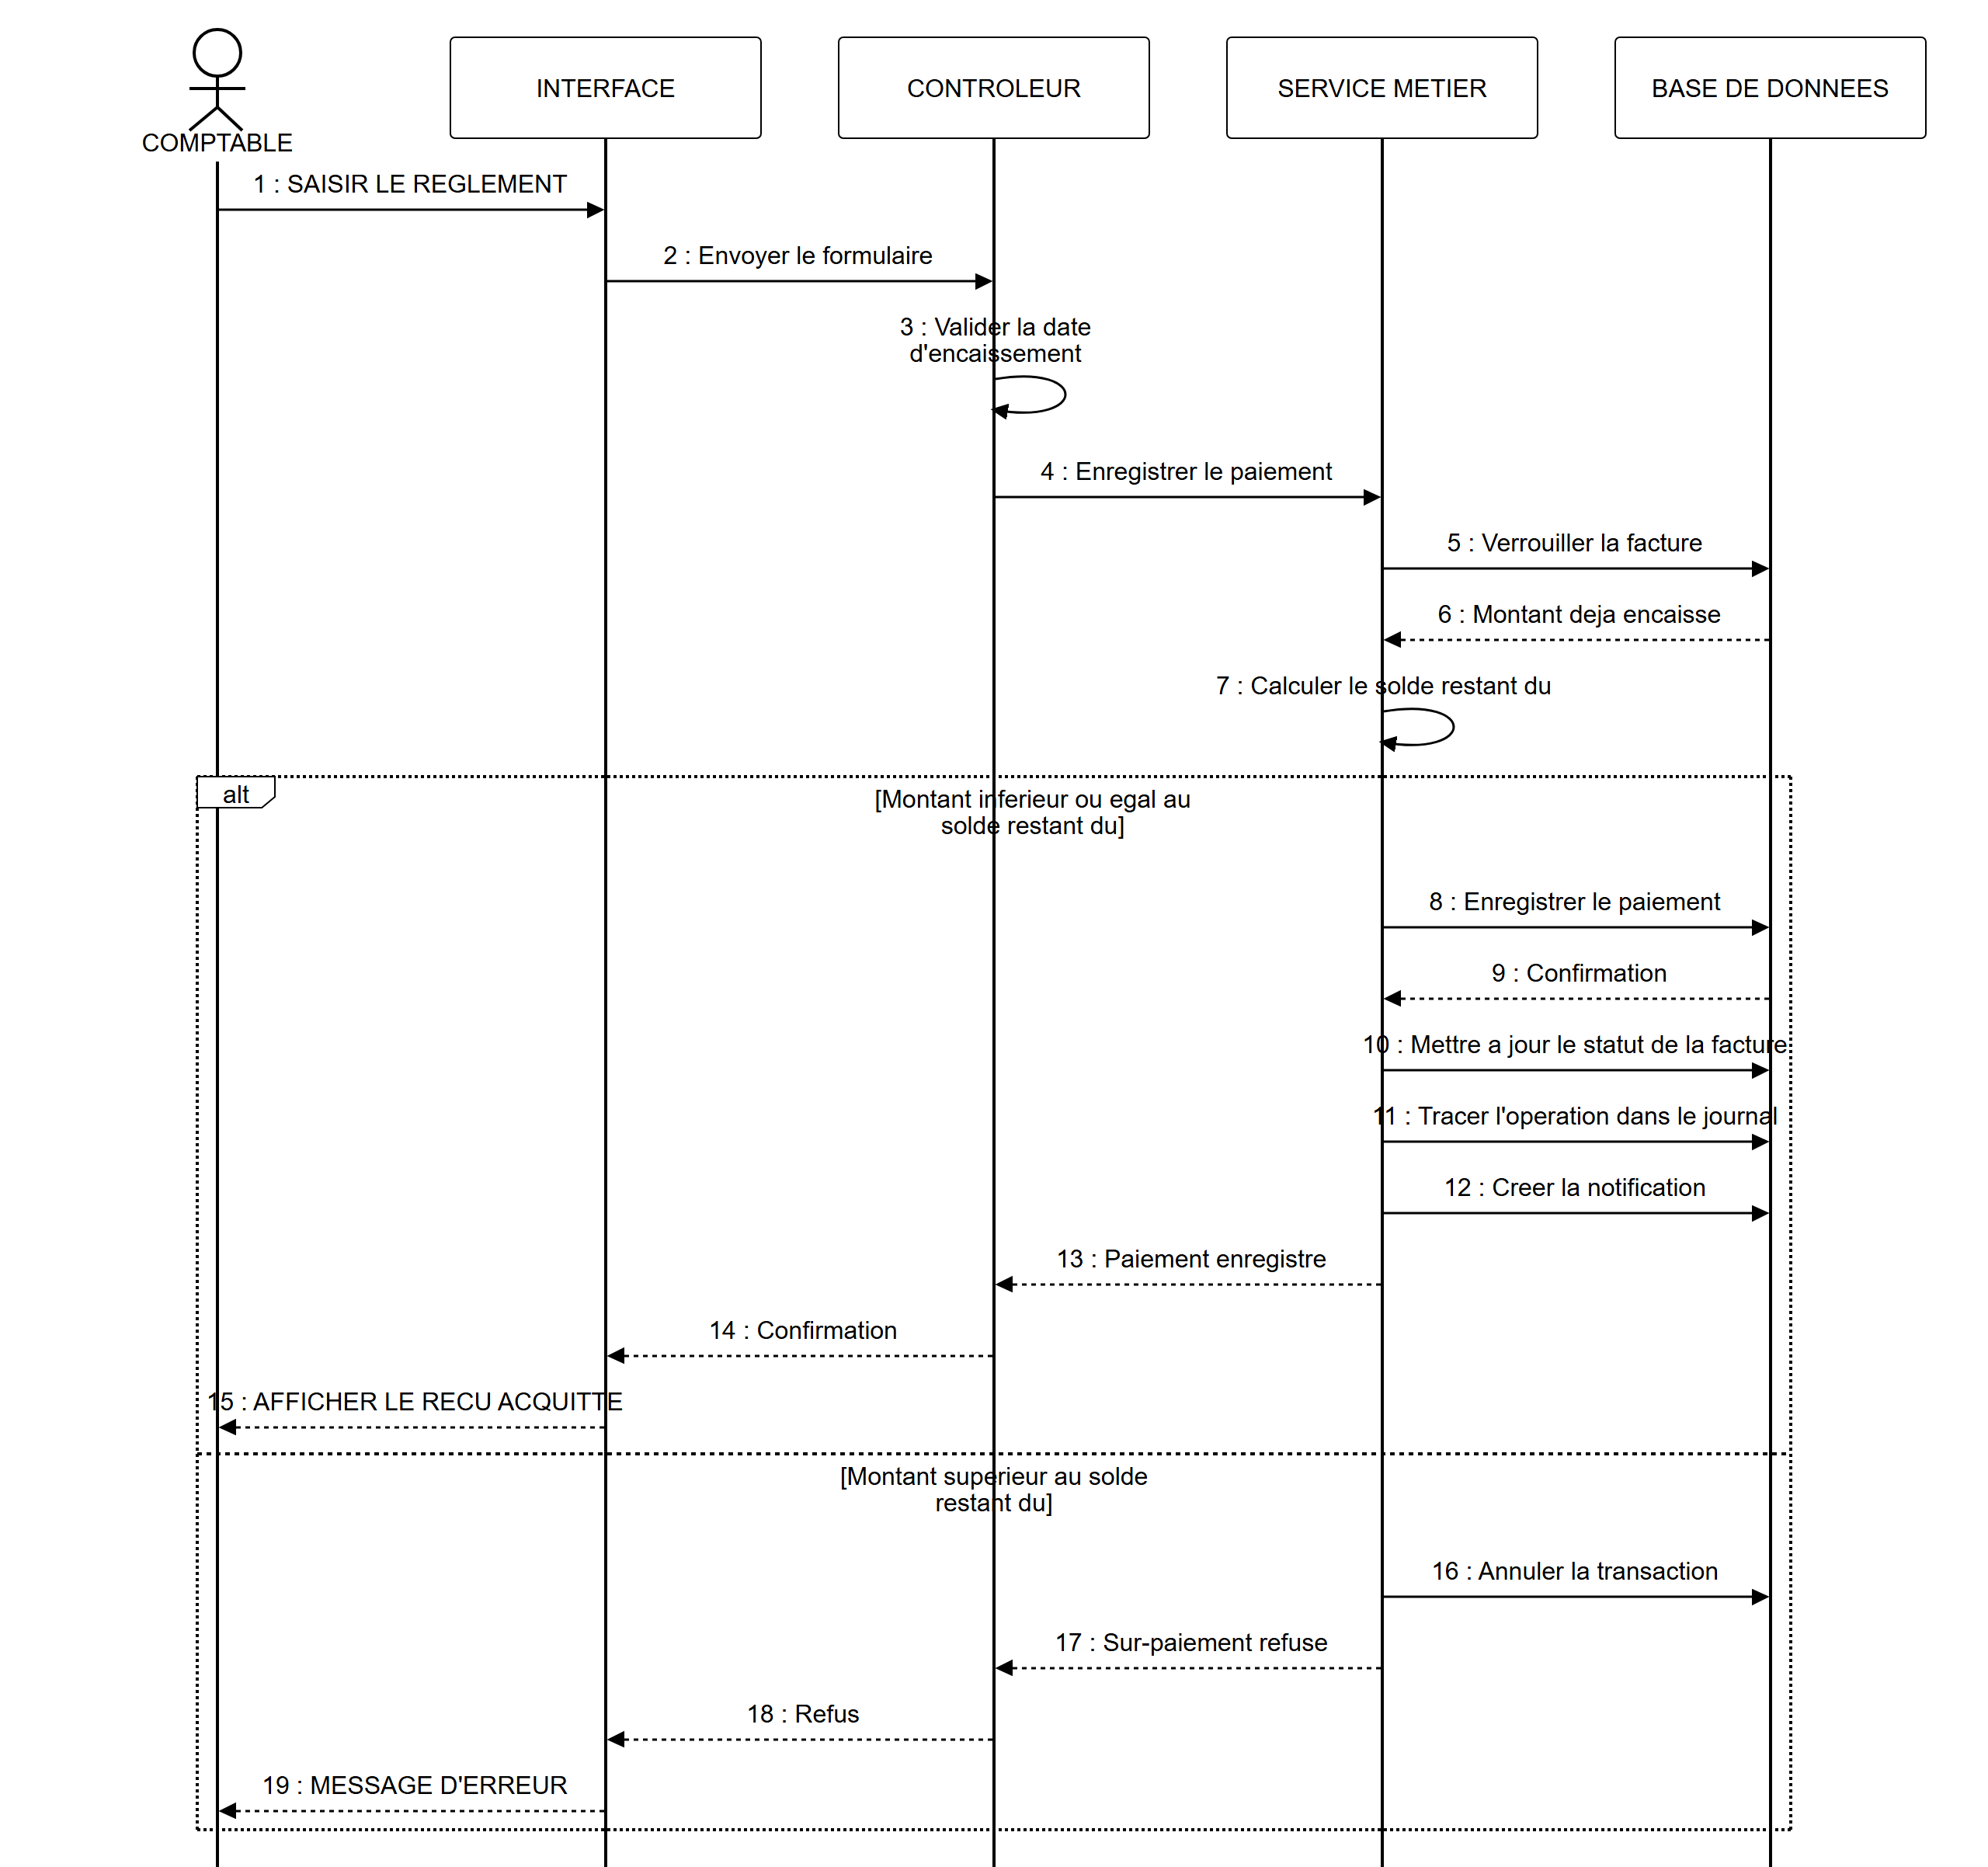
Figure 2 : Diagramme de séquence « Enregistrement d'un règlement »

3.2.2. Diagramme d'états-transitions
Le diagramme d'états-transitions décrit le comportement interne d'un objet au moyen d'un automate à états finis. La facture d'honoraires est l'objet métier central de l'application : son cycle de vie conditionne le suivi de la trésorerie du cabinet.
Une facture est créée à l'état « Brouillon ». Sa validation la fait passer à « Émise ». Les encaissements successifs la conduisent à « Partiellement payée » puis à « Payée ». Le dépassement de l'échéance sans règlement complet la bascule automatiquement à « En retard ». Les états « Payée » et « Annulée » sont terminaux.
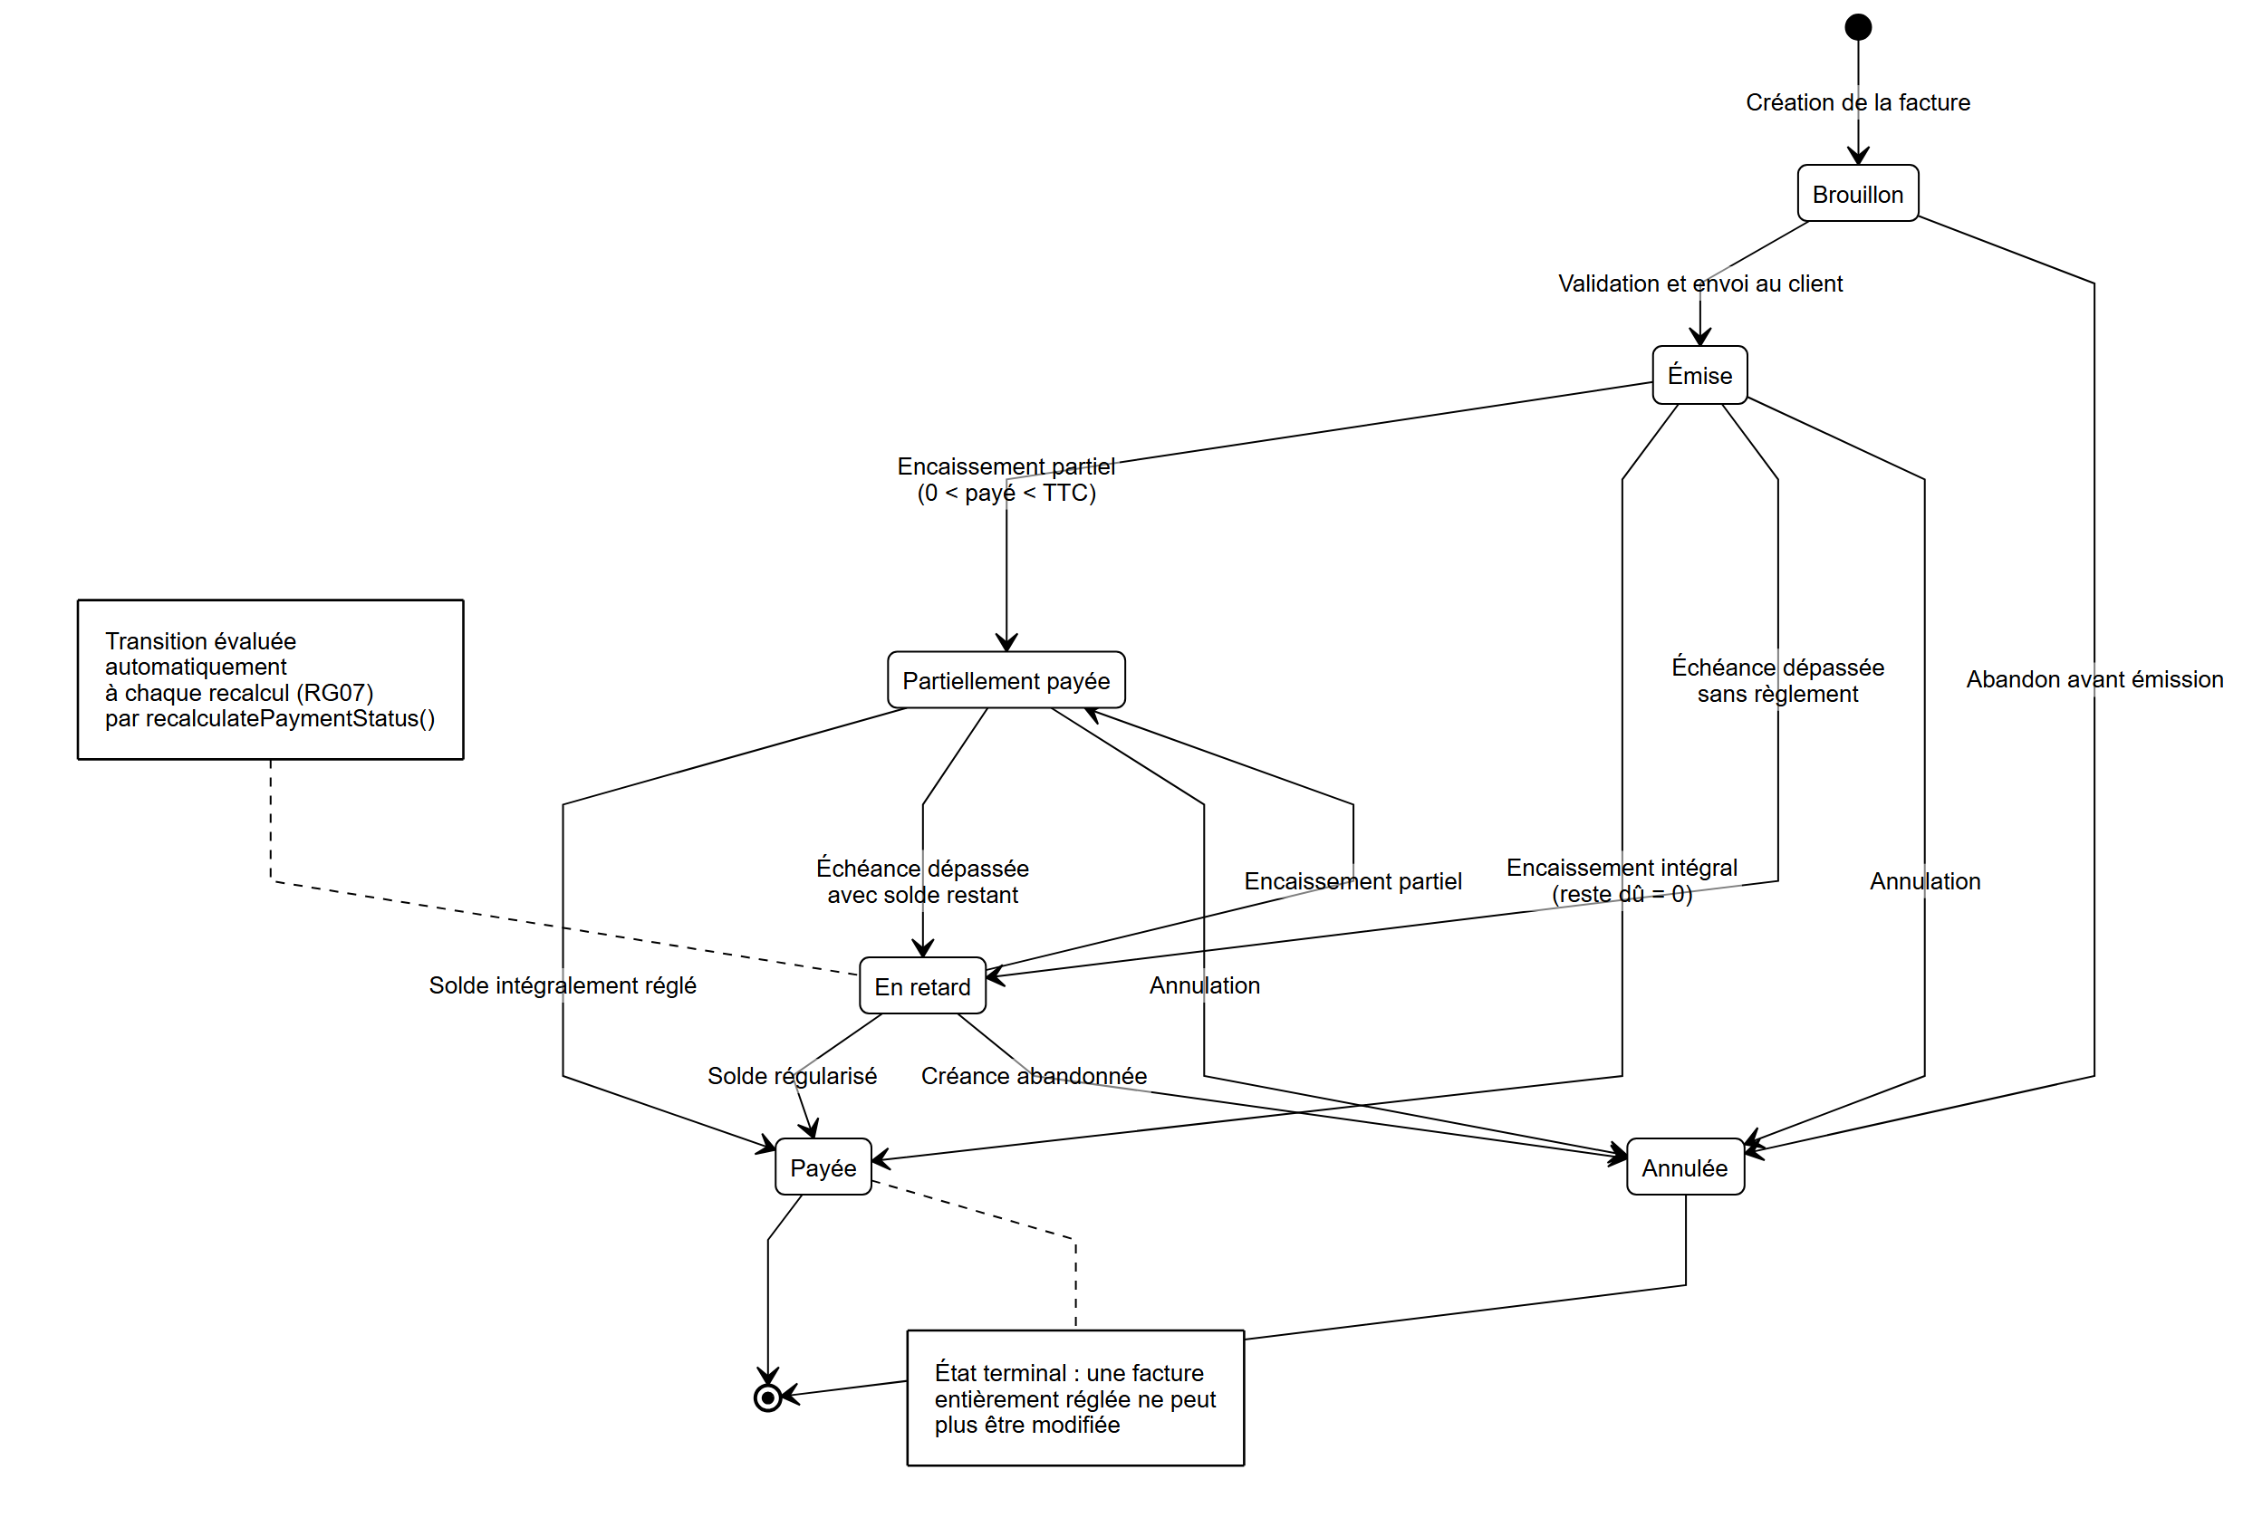
Figure 3 : Diagramme d'états-transitions de la facture d'honoraires

3.2.3. Diagramme d'activité
Le diagramme d'activité met l'accent sur l'enchaînement des traitements. Celui présenté ci-après couvre le processus métier complet du cabinet, depuis la prise en charge d'un nouveau client jusqu'au recouvrement de la créance, en passant par le traitement de ses obligations fiscales. Les nœuds de décision matérialisent les contrôles automatiques appliqués par le système.
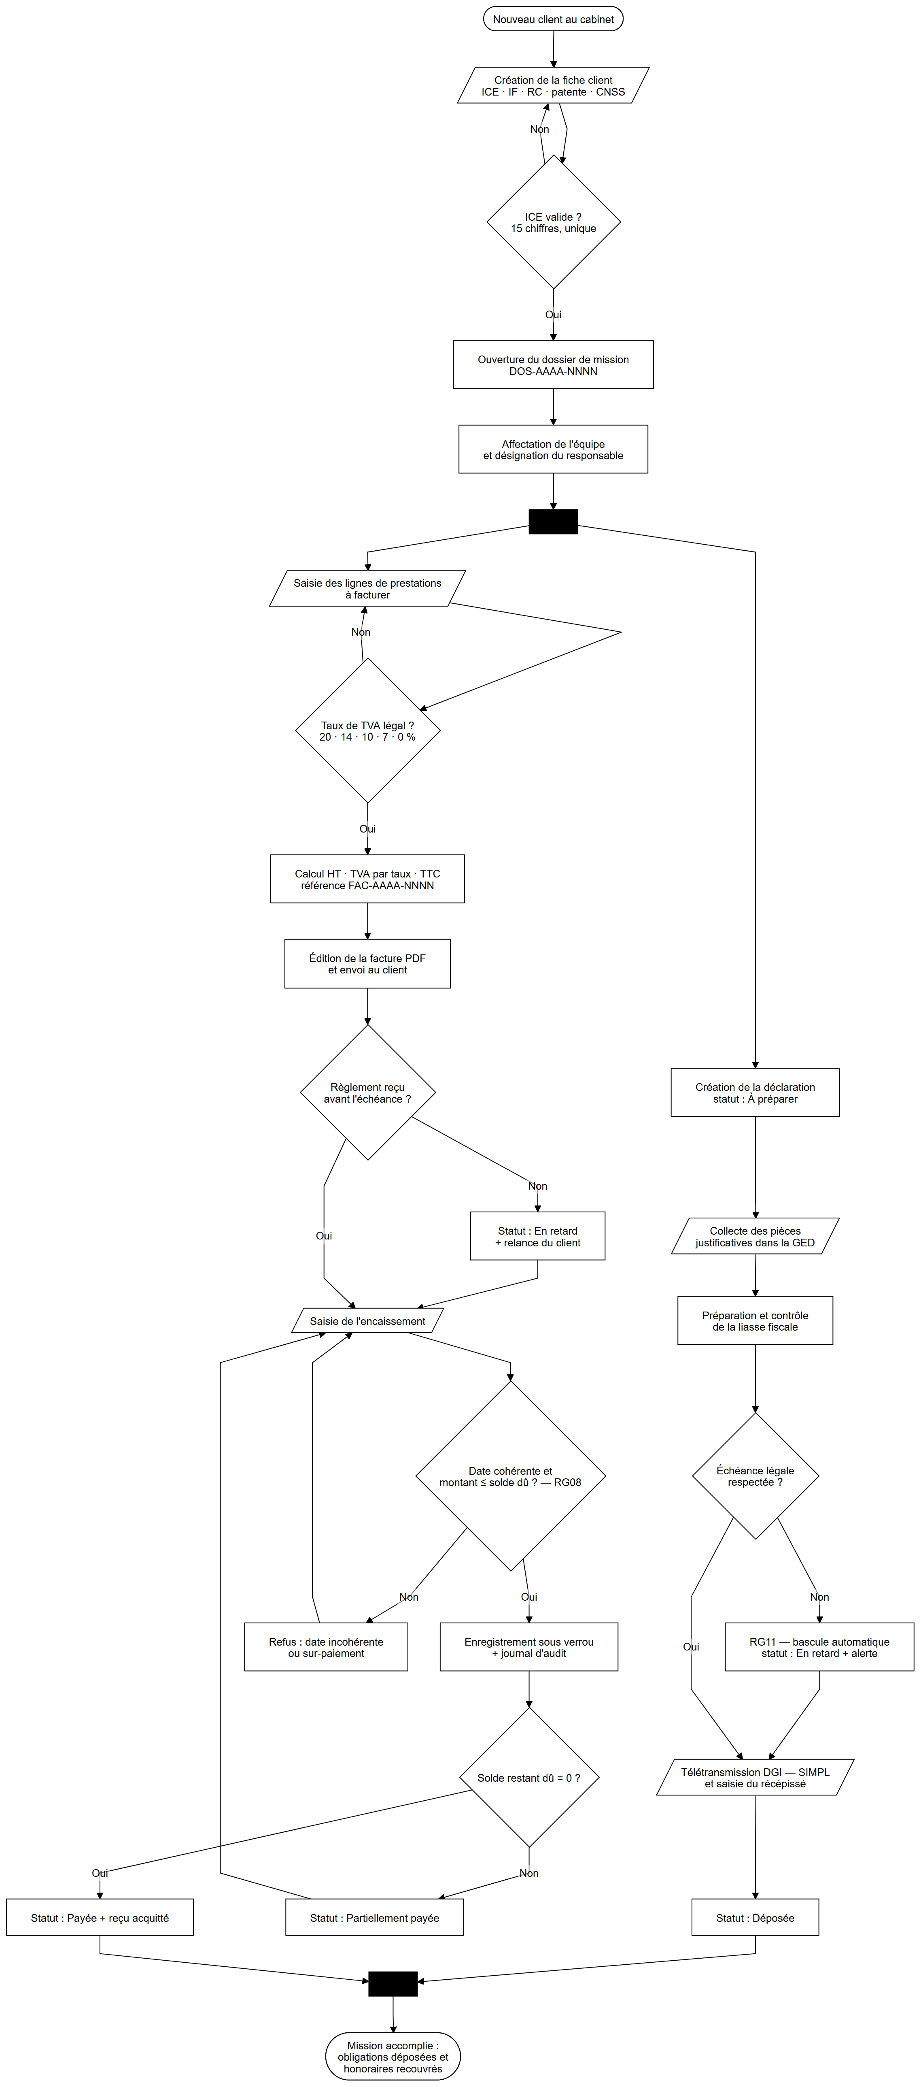
Figure 4 : Diagramme d'activité du processus métier du cabinet

3.3. Modélisation statique

3.3.1. Diagramme de classes
Le diagramme de classes décrit la structure statique du système : les classes métier, leurs attributs typés, leurs méthodes et les associations qui les relient, avec leurs cardinalités. Il constitue le fondement du modèle de données de l'application.
Le modèle s'organise autour de la classe Client, à laquelle se rattachent les dossiers de mission, les déclarations fiscales, les factures, les règlements et les documents archivés. L'affectation des collaborateurs aux dossiers constitue une association plusieurs-à-plusieurs porteuse d'attributs propres, matérialisée par la classe-association DossierEmploye. Les compositions entre la facture et ses lignes de prestations traduisent une dépendance de cycle de vie : la suppression d'une facture entraîne celle de ses lignes.
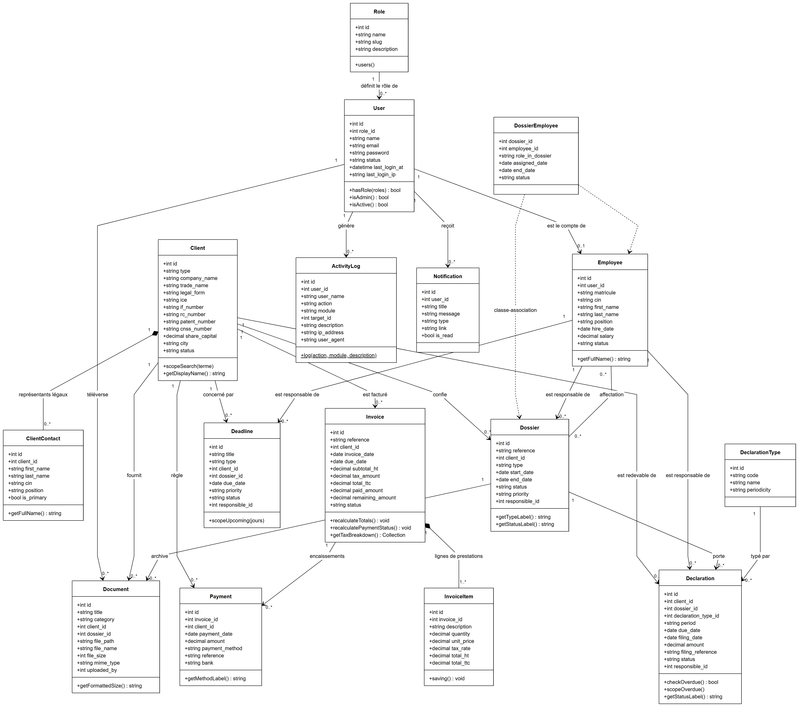
Figure 5 : Diagramme de classes du système

3.3.2. Modèle relationnel
Le passage du diagramme de classes au modèle relationnel obéit aux règles usuelles : chaque classe devient une table dont l'identifiant constitue la clé primaire ; une association un-à-plusieurs se traduit par une clé étrangère portée par la table du côté « plusieurs » ; une association plusieurs-à-plusieurs donne naissance à une table de liaison dont la clé primaire est composée des deux clés étrangères, et qui accueille les attributs propres à l'association.
Le modèle obtenu, normalisé jusqu'à la troisième forme normale, comporte les relations suivantes (les clés primaires sont soulignées dans le document source, les clés étrangères précédées du symbole #) :
- ROLE (id, nom, slug, description),
- UTILISATEUR (id, #role_id, nom, email, mot_de_passe, telephone, statut, derniere_connexion, ip_derniere_connexion),
- COLLABORATEUR (id, #user_id, matricule, cin, prenom, nom, email, telephone, fonction, date_embauche, salaire, statut),
- CLIENT (id, type, raison_sociale, enseigne, forme_juridique, ice, if_number, rc_number, patente, cnss, capital_social, ville, statut, #created_by),
- CONTACT_CLIENT (id, #client_id, prenom, nom, cin, fonction, telephone, email, principal),
- DOSSIER (id, reference, #client_id, type, date_ouverture, date_cloture, statut, priorite, #responsable_id),
- DOSSIER_COLLABORATEUR (#dossier_id, #collaborateur_id, role_dans_dossier, date_affectation, statut),
- TYPE_DECLARATION (id, code, nom, periodicite),
- DECLARATION (id, #client_id, #dossier_id, #type_declaration_id, periode, date_echeance, date_depot, montant, reference_simpl, statut, #responsable_id),
- FACTURE (id, reference, #client_id, date_facture, date_echeance, total_ht, montant_tva, total_ttc, montant_paye, reste_du, statut, #created_by),
- LIGNE_FACTURE (id, #facture_id, designation, quantite, prix_unitaire, taux_tva, total_ht, total_ttc),
- REGLEMENT (id, #facture_id, #client_id, date_paiement, montant, mode_paiement, reference, banque, #created_by),
- DOCUMENT (id, titre, categorie, #client_id, #dossier_id, chemin, nom_fichier, taille, type_mime, #uploaded_by),
- ECHEANCE (id, titre, type, #client_id, #dossier_id, date_echeance, priorite, statut, #responsable_id),
- JOURNAL_AUDIT (id, #user_id, nom_utilisateur, action, module, cible_id, description, adresse_ip, navigateur),
- NOTIFICATION (id, #user_id, titre, message, type, lien, lue).

3.3.3. Dictionnaire de données
Le dictionnaire de données précise, pour chaque colonne, son type, sa taille, son caractère obligatoire et les valeurs qu'elle admet. Il est présenté ci-dessous pour les trois tables les plus structurantes de l'application ; le dictionnaire complet figure en annexe.
Tableau 7 : Dictionnaire de données de la table CLIENT
Colonne | Type | Taille | Oblig. | Valeurs autorisées | Clé
id | Entier | — | Oui | Auto-incrémenté | Primaire
type | Chaîne | 20 | Oui | entreprise, particulier | —
company_name | Chaîne | 255 | Oui | Texte libre | —
legal_form | Chaîne | 50 | Non | SARL, SARL AU, SA, SNC, Auto-entrepreneur | —
ice | Chaîne | 15 | Non | Exactement 15 chiffres, unique | Index
if_number | Chaîne | 30 | Non | Identifiant fiscal | Index
rc_number | Chaîne | 30 | Non | Registre du commerce | Index
patent_number | Chaîne | 30 | Non | Taxe professionnelle | Index
cnss_number | Chaîne | 30 | Non | Affiliation CNSS | Index
share_capital | Décimal | 15,2 | Non | Supérieur ou égal à 0 | —
status | Chaîne | 20 | Oui | prospect, actif, suspendu, archive | —
created_by | Entier | — | Non | Référence UTILISATEUR | Étrangère
deleted_at | Date-heure | — | Non | Suppression logique | —

Tableau 8 : Dictionnaire de données de la table FACTURE
Colonne | Type | Taille | Oblig. | Valeurs autorisées | Clé
id | Entier | — | Oui | Auto-incrémenté | Primaire
reference | Chaîne | 20 | Oui | Format FAC-AAAA-NNNN, unique | Index
client_id | Entier | — | Oui | Référence CLIENT | Étrangère
invoice_date | Date | — | Oui | Date d'émission | —
due_date | Date | — | Oui | Postérieure ou égale à l'émission | —
subtotal_ht | Décimal | 12,2 | Oui | Somme des lignes hors taxes | —
tax_amount | Décimal | 12,2 | Oui | Somme de la TVA par taux | —
total_ttc | Décimal | 12,2 | Oui | Total toutes taxes comprises | —
paid_amount | Décimal | 12,2 | Oui | Cumul des règlements | —
remaining_amount | Décimal | 12,2 | Oui | total_ttc moins paid_amount | —
status | Chaîne | 25 | Oui | brouillon, emise, partiellement_payee, payee, en_retard, annulee | —

Tableau 9 : Dictionnaire de données de la table REGLEMENT
Colonne | Type | Taille | Oblig. | Valeurs autorisées | Clé
id | Entier | — | Oui | Auto-incrémenté | Primaire
invoice_id | Entier | — | Oui | Référence FACTURE | Étrangère
client_id | Entier | — | Oui | Référence CLIENT | Étrangère
payment_date | Date | — | Oui | Non postdatée | —
amount | Décimal | 12,2 | Oui | Strictement positif, inférieur ou égal au solde restant dû | —
payment_method | Chaîne | 20 | Oui | especes, virement, cheque, carte, autre | —
reference | Chaîne | 100 | Non | Numéro de chèque ou de bordereau | —
bank | Chaîne | 100 | Non | Établissement bancaire | —

3.4. Architecture de l'application

3.4.1. Architecture logicielle
L'application repose sur une architecture en trois couches, dérivée du patron Modèle-Vue-Contrôleur et enrichie d'une couche de services métier :
- la couche de présentation regroupe les vues, chargées du rendu des pages et des formulaires,
- la couche applicative comprend les contrôleurs, qui valident les données reçues et orchestrent les traitements, ainsi que les politiques d'autorisation qui filtrent chaque action selon le rôle de l'utilisateur,
- la couche métier rassemble les services qui portent les règles de gestion sensibles — facturation, encaissement, déclarations, documents — et les modèles qui assurent la persistance.
Ce découpage isole les règles de gestion des contrôleurs. Un même service peut ainsi être appelé depuis une interface web, une commande en ligne ou un test automatisé, sans duplication de code ni risque de contournement d'un contrôle.

3.4.2. Architecture matérielle
Le déploiement adopte une architecture client-serveur classique. Les postes de travail des collaborateurs accèdent, au moyen d'un navigateur, à un serveur applicatif hébergeant l'interpréteur PHP et le serveur web. Ce dernier communique avec un serveur de base de données relationnelle et accède à un espace de stockage sécurisé pour les pièces archivées. Les échanges avec les portails de la Direction Générale des Impôts s'effectuent depuis le poste du collaborateur, la plateforme conservant uniquement la preuve du dépôt.

3.5. Conclusion
Ce chapitre a modélisé la solution sous ses aspects dynamique et statique, puis décrit son architecture. Les diagrammes établis constituent la référence de l'implémentation présentée au chapitre suivant.

Chapitre 4 : Réalisation du système

4.1. Introduction
Ce chapitre présente la mise en œuvre de la conception. Il décrit d'abord l'environnement matériel et logiciel du développement, puis justifie les choix techniques retenus, et présente enfin les principales interfaces obtenues ainsi que les difficultés rencontrées.

4.2. Environnement de développement

4.2.1. Environnement matériel
Le développement a été mené sur un poste de travail dont les caractéristiques sont les suivantes : [À COMPLÉTER : marque et modèle, processeur, mémoire vive, type et capacité du disque, système d'exploitation].

4.2.2. Environnement logiciel
Tableau 10 : Outils logiciels utilisés
Outil | Usage dans le projet
Visual Studio Code | Éditeur de code source
XAMPP | Environnement local : serveur web Apache et interpréteur PHP 8.2
Composer | Gestionnaire de dépendances PHP
Node.js et npm | Compilation des ressources de l'interface
SQLite / MySQL | Système de gestion de base de données relationnelle
Git et GitHub | Gestion de versions et sauvegarde du code source
Mermaid CLI | Génération des diagrammes UML à partir de sources versionnées
Microsoft Word | Rédaction du présent rapport

4.3. Choix techniques
Le tableau suivant récapitule les technologies retenues pour chaque couche de l'application, ainsi que leur justification.
Tableau 11 : Technologies retenues et justification
Couche | Technologie | Rôle et justification
Langage | PHP 8.2 | Langage serveur largement répandu, adapté aux applications de gestion et disponible sur tout hébergement mutualisé.
Framework | Laravel 12 | Structure l'application selon le patron MVC, fournit l'ORM Eloquent, le système de migrations, les mécanismes d'authentification et de politiques d'autorisation, ainsi que des protections natives contre les vulnérabilités courantes.
Base de données | SQLite en développement, MySQL en production | SQLite simplifie l'installation locale ; le code reste portable vers MySQL grâce à l'abstraction fournie par l'ORM.
Moteur de gabarits | Blade | Moteur intégré à Laravel, avec échappement automatique des variables affichées, ce qui protège contre les injections de script.
Interface | Tailwind CSS 4 | Construction d'une interface cohérente et adaptative ; les feuilles de style sont compilées localement, sans dépendance à un service externe.
Interactivité | Alpine.js | Ajoute la réactivité nécessaire (fenêtres modales, éditeur dynamique de lignes de facture) sans recourir à un framework lourd.
Graphiques | Chart.js | Restitution des indicateurs du tableau de bord sous forme de graphiques.
Documents PDF | DomPDF | Génération des factures, reçus et états de synthèse au format PDF.
Documents tableur | PhpSpreadsheet | Production de classeurs Excel natifs, mis en forme, pour les exports comptables.
Compilation des ressources | Vite | Compile et regroupe les feuilles de style et les scripts, garantissant le fonctionnement de l'application sans connexion Internet.
Tests | PHPUnit | Vérification automatisée des règles de gestion et des restrictions d'accès.

4.4. Principales interfaces graphiques
Cette section présente les interfaces les plus représentatives de l'application. Les écrans secondaires figurent en annexe.
La page de connexion contrôle l'accès à la plateforme. Au-delà de la vérification des identifiants, elle applique une limitation du nombre de tentatives : après cinq échecs consécutifs, l'accès est temporairement bloqué et chaque tentative infructueuse est consignée au journal d'audit.
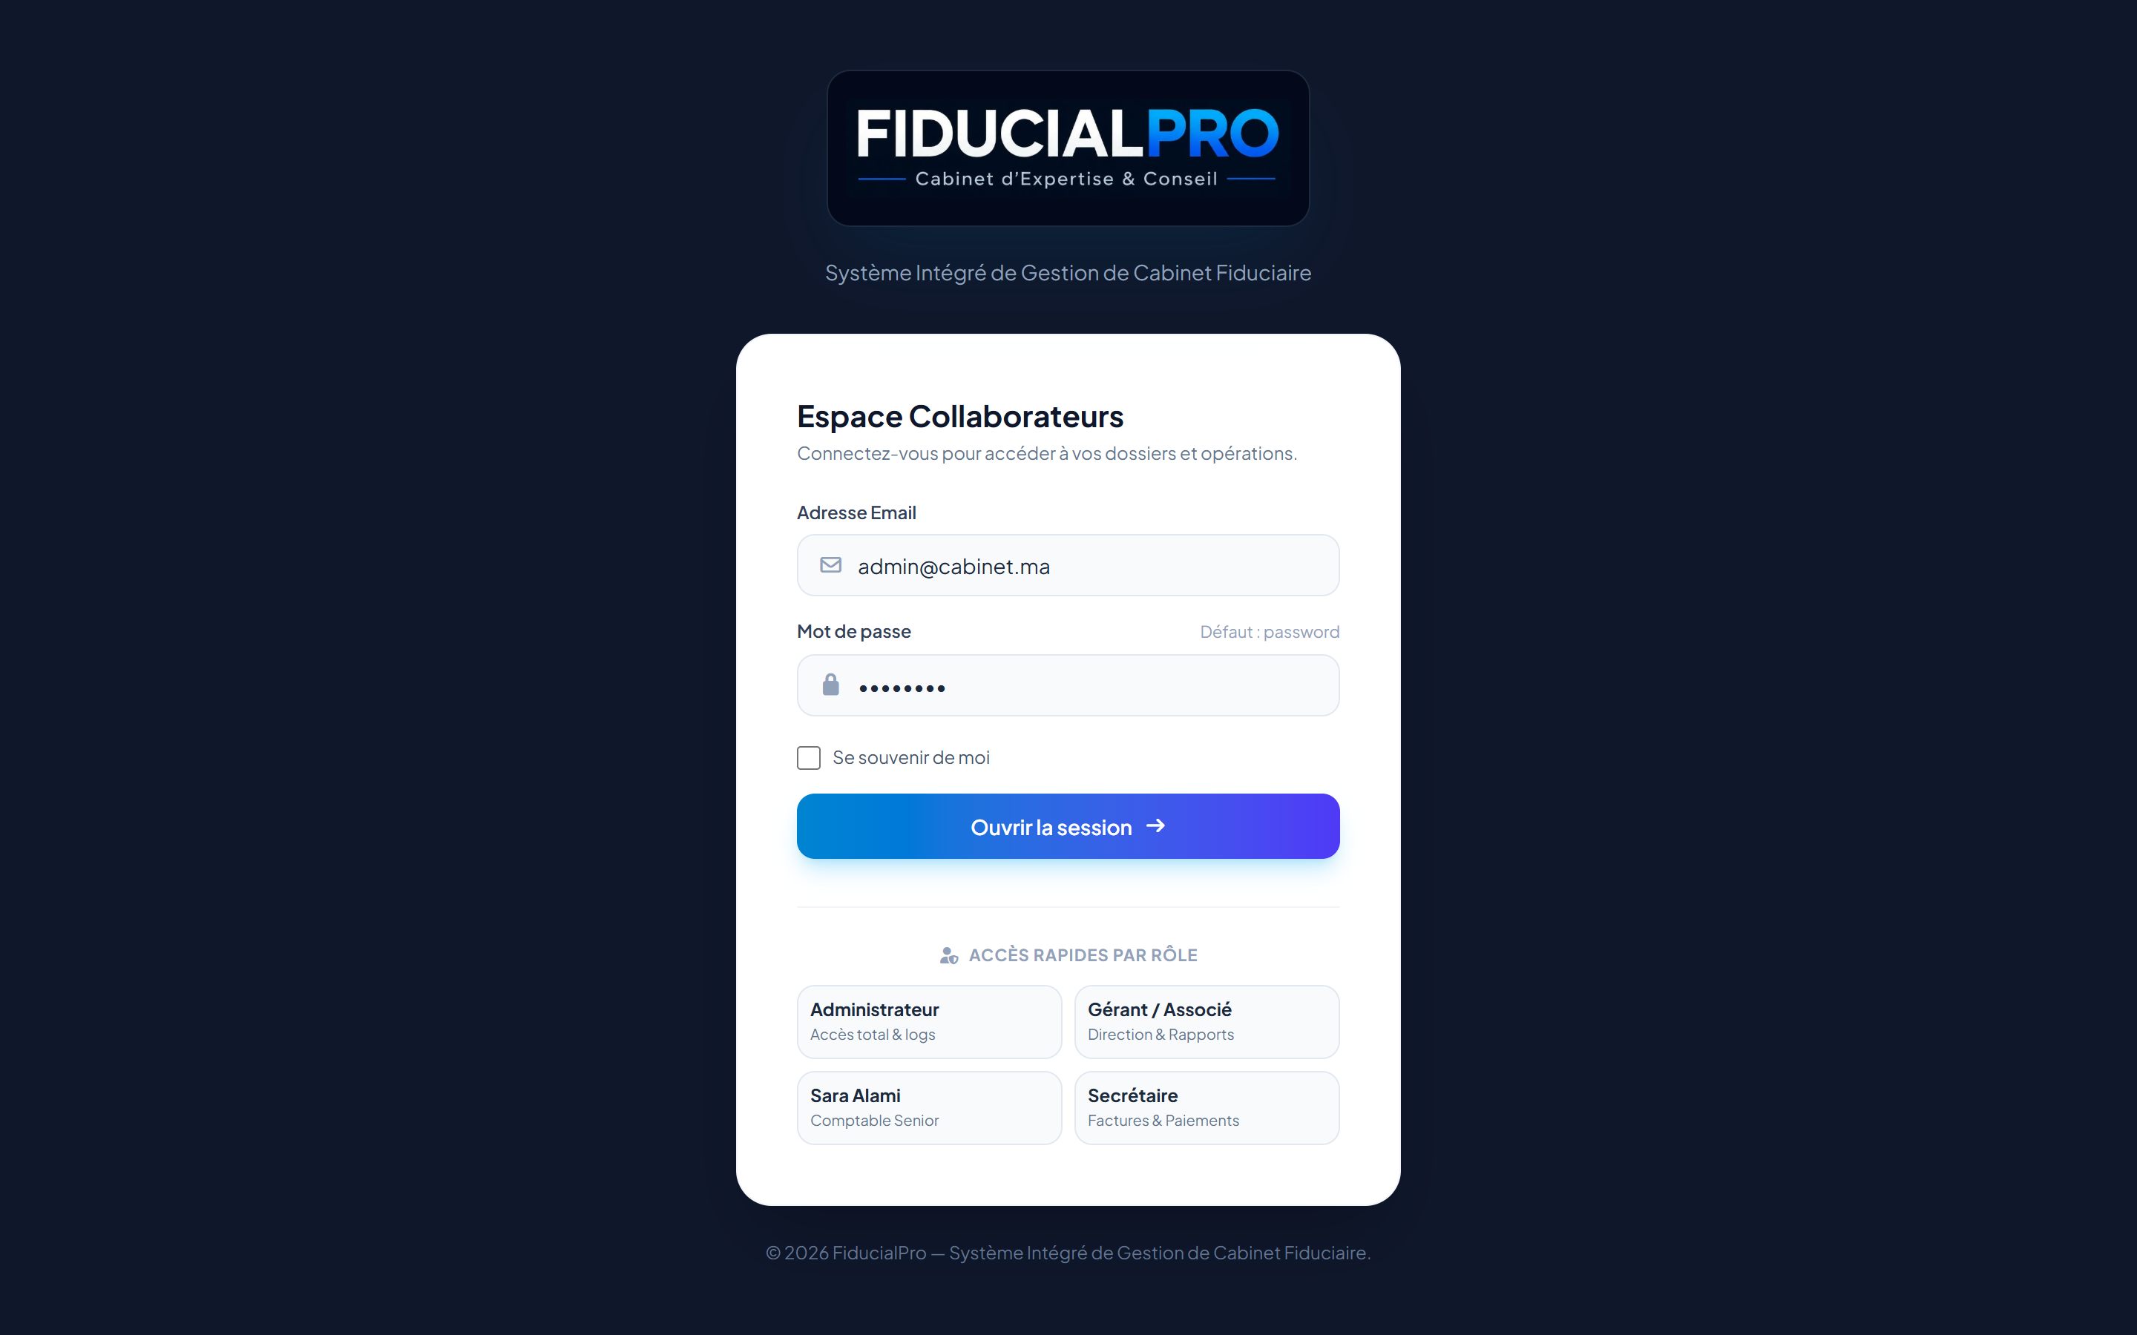
Figure 6 : Interface d'authentification
Le tableau de bord restitue en temps réel la situation du cabinet : chiffre d'affaires facturé, montant encaissé, créances restant à recouvrer et déclarations en retard. Quatre graphiques complètent ces indicateurs.
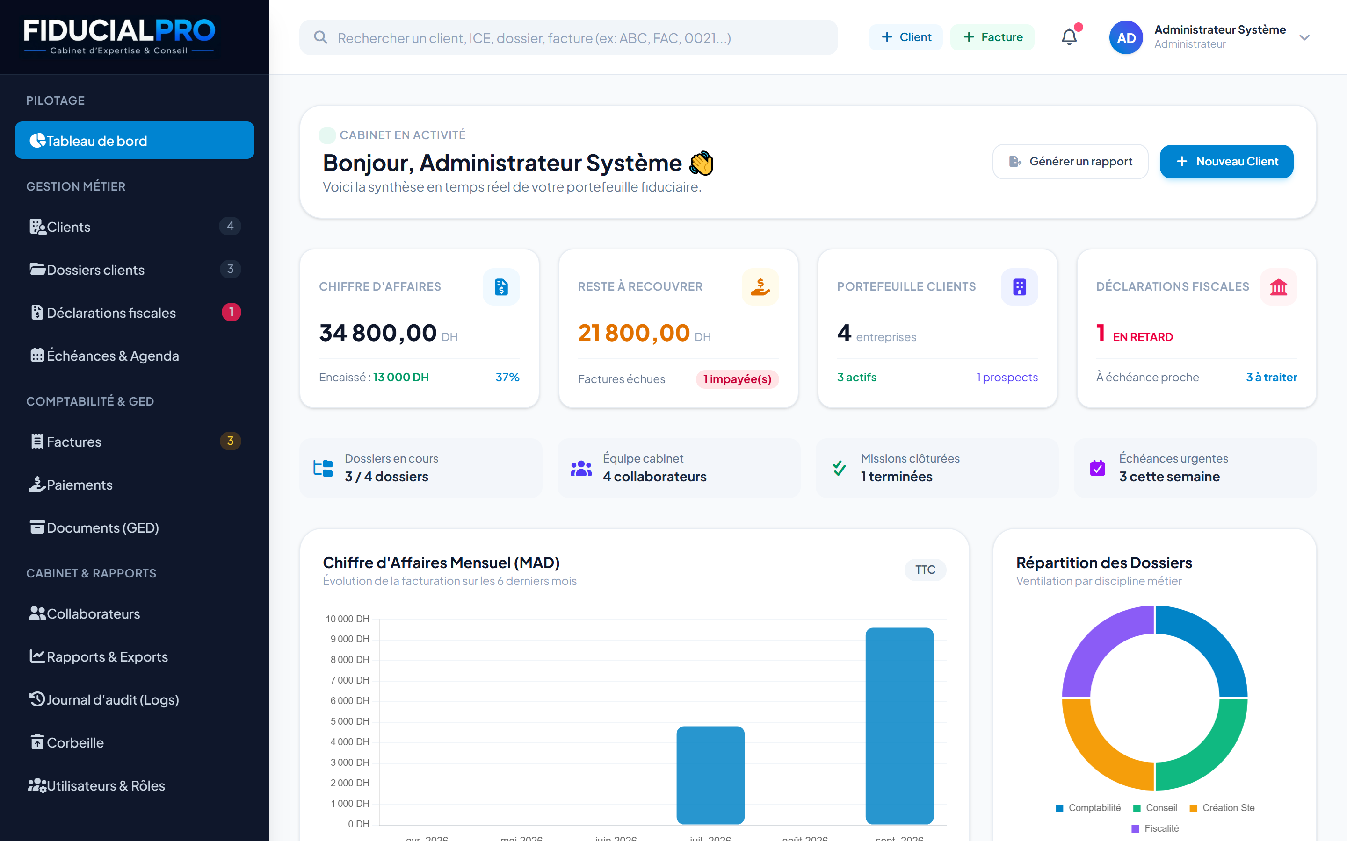
Figure 7 : Tableau de bord de pilotage
La liste des entreprises clientes affiche leurs identifiants légaux et permet un filtrage par statut, forme juridique et ville. Les actions proposées dépendent des droits de l'utilisateur connecté.
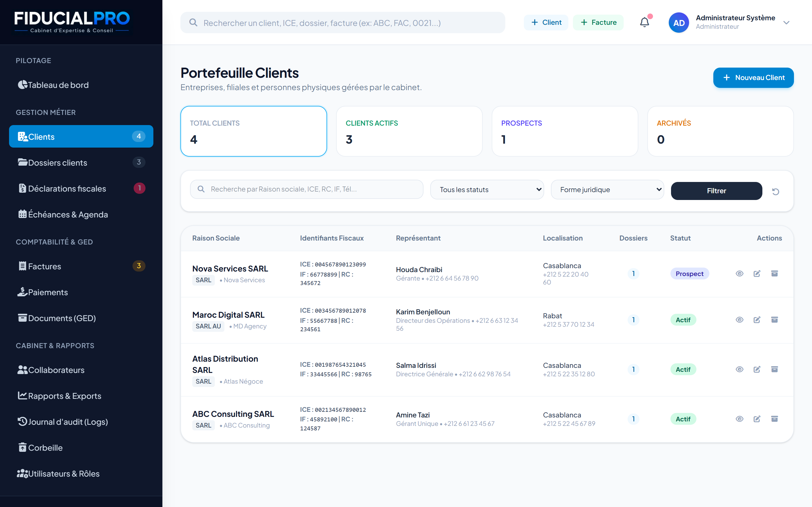
Figure 8 : Portefeuille clients
La fiche regroupe l'ensemble des informations rattachées au client : identifiants fiscaux, représentants légaux, dossiers de mission, déclarations, factures et pièces archivées.
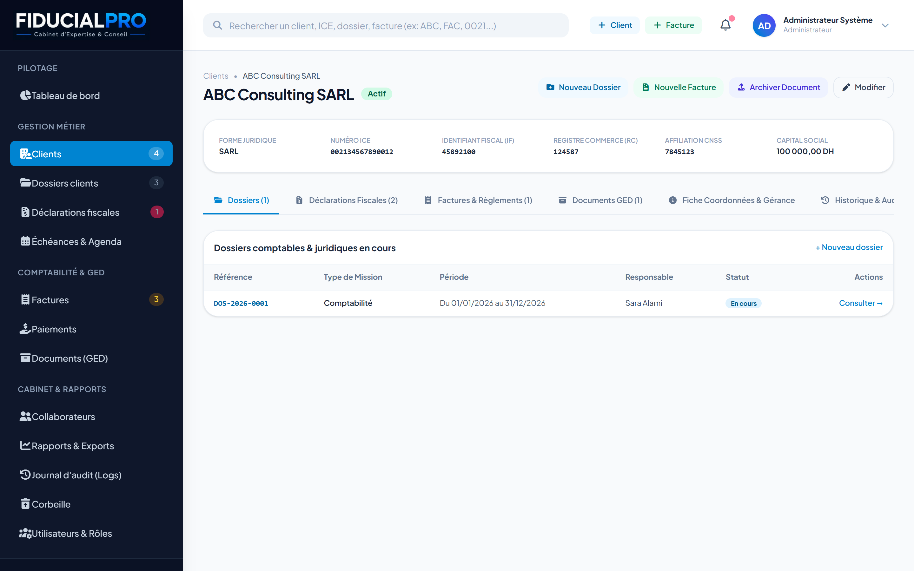
Figure 9 : Fiche détaillée d'un client
L'écran des obligations fiscales signale visuellement les déclarations dont l'échéance légale est dépassée. Le télé-dépôt permet d'enregistrer la date effective et la référence du récépissé délivré par l'administration.
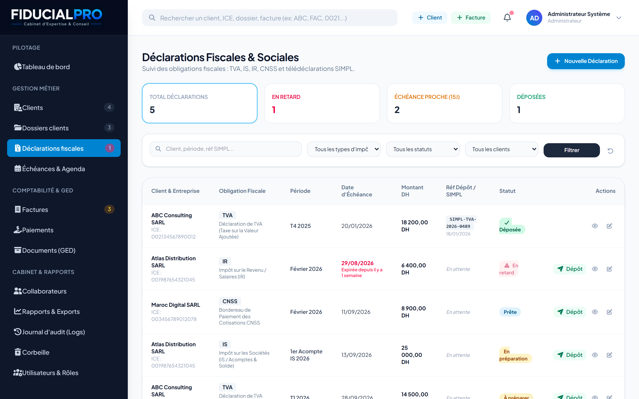
Figure 10 : Suivi des déclarations fiscales
L'éditeur de facture calcule en temps réel les montants hors taxes, la taxe sur la valeur ajoutée et le total toutes taxes comprises. Seuls les taux légaux marocains sont proposés et acceptés.
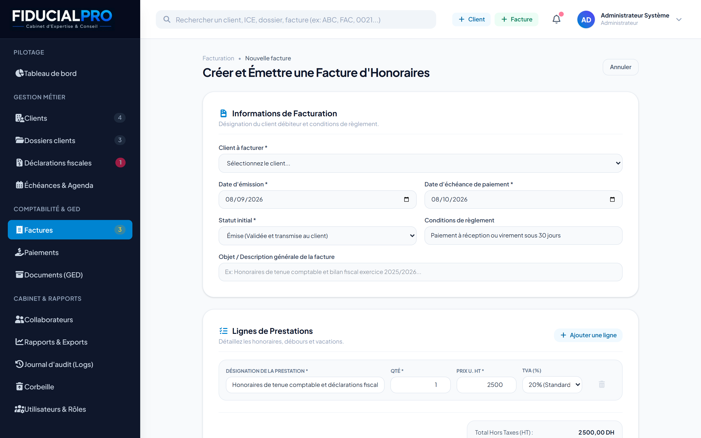
Figure 11 : Émission d'une facture d'honoraires
La facture présente le détail des prestations, la ventilation de la taxe par taux, le montant déjà réglé et le solde restant dû. Elle peut être éditée au format PDF avec les mentions légales du cabinet.
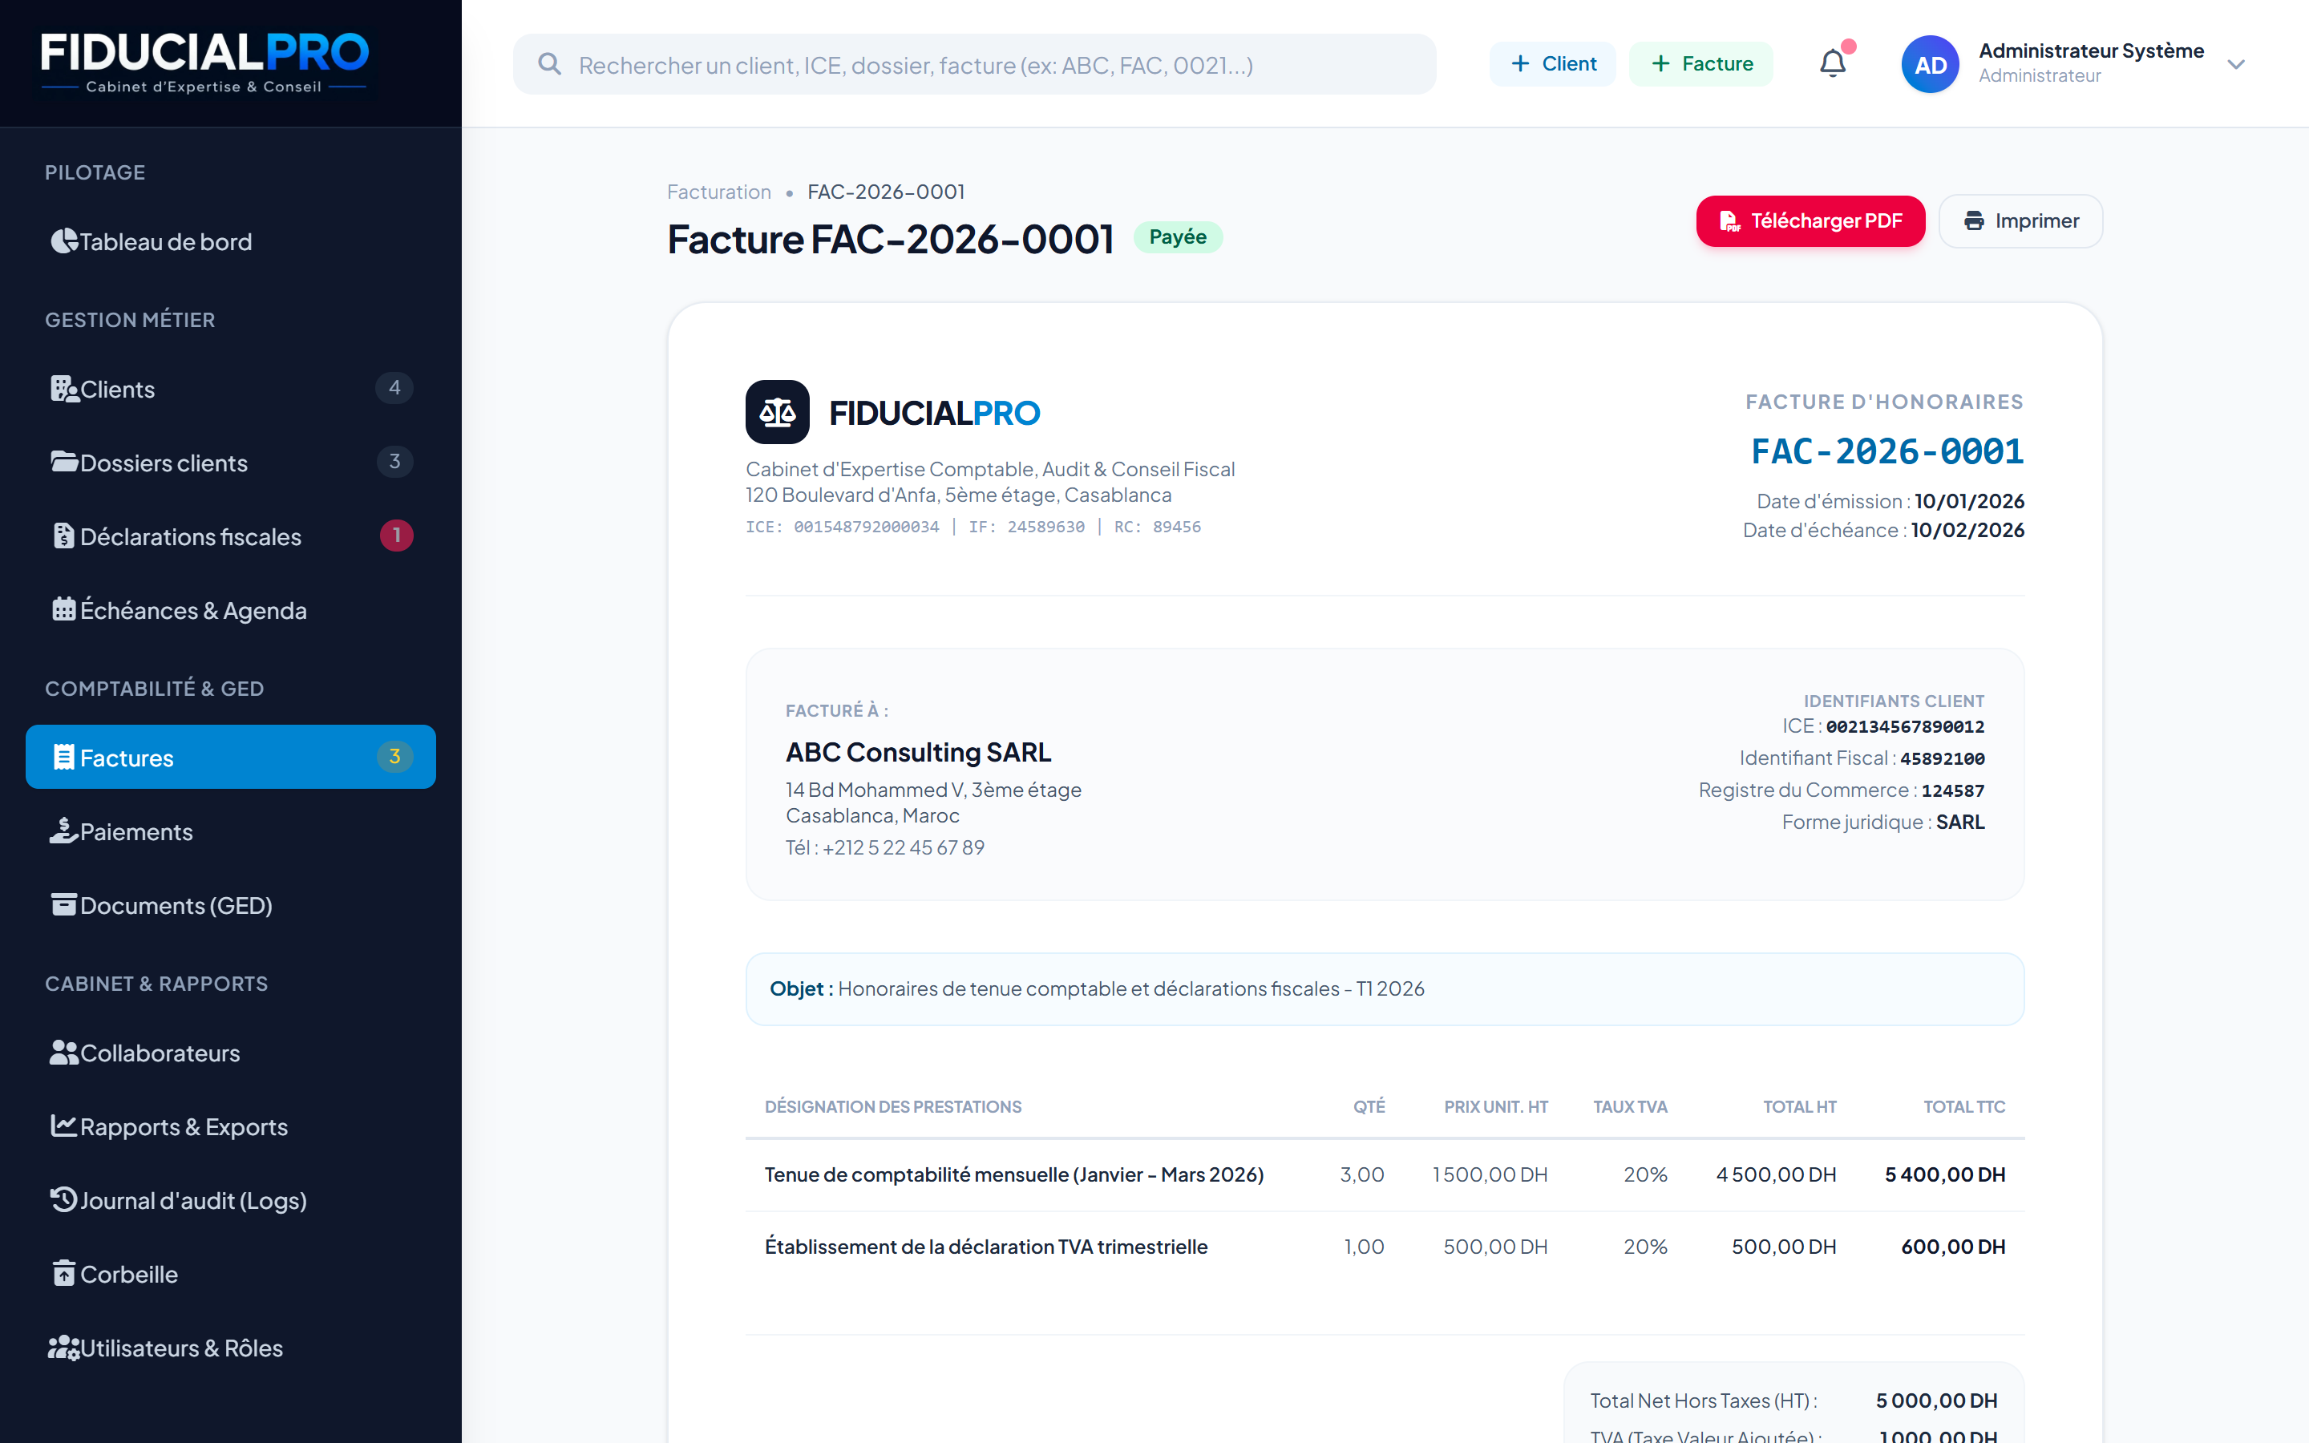
Figure 12 : Consultation d'une facture
Le registre des règlements retrace les encaissements par mode de paiement. Tout règlement excédant le solde restant dû est refusé par le système.
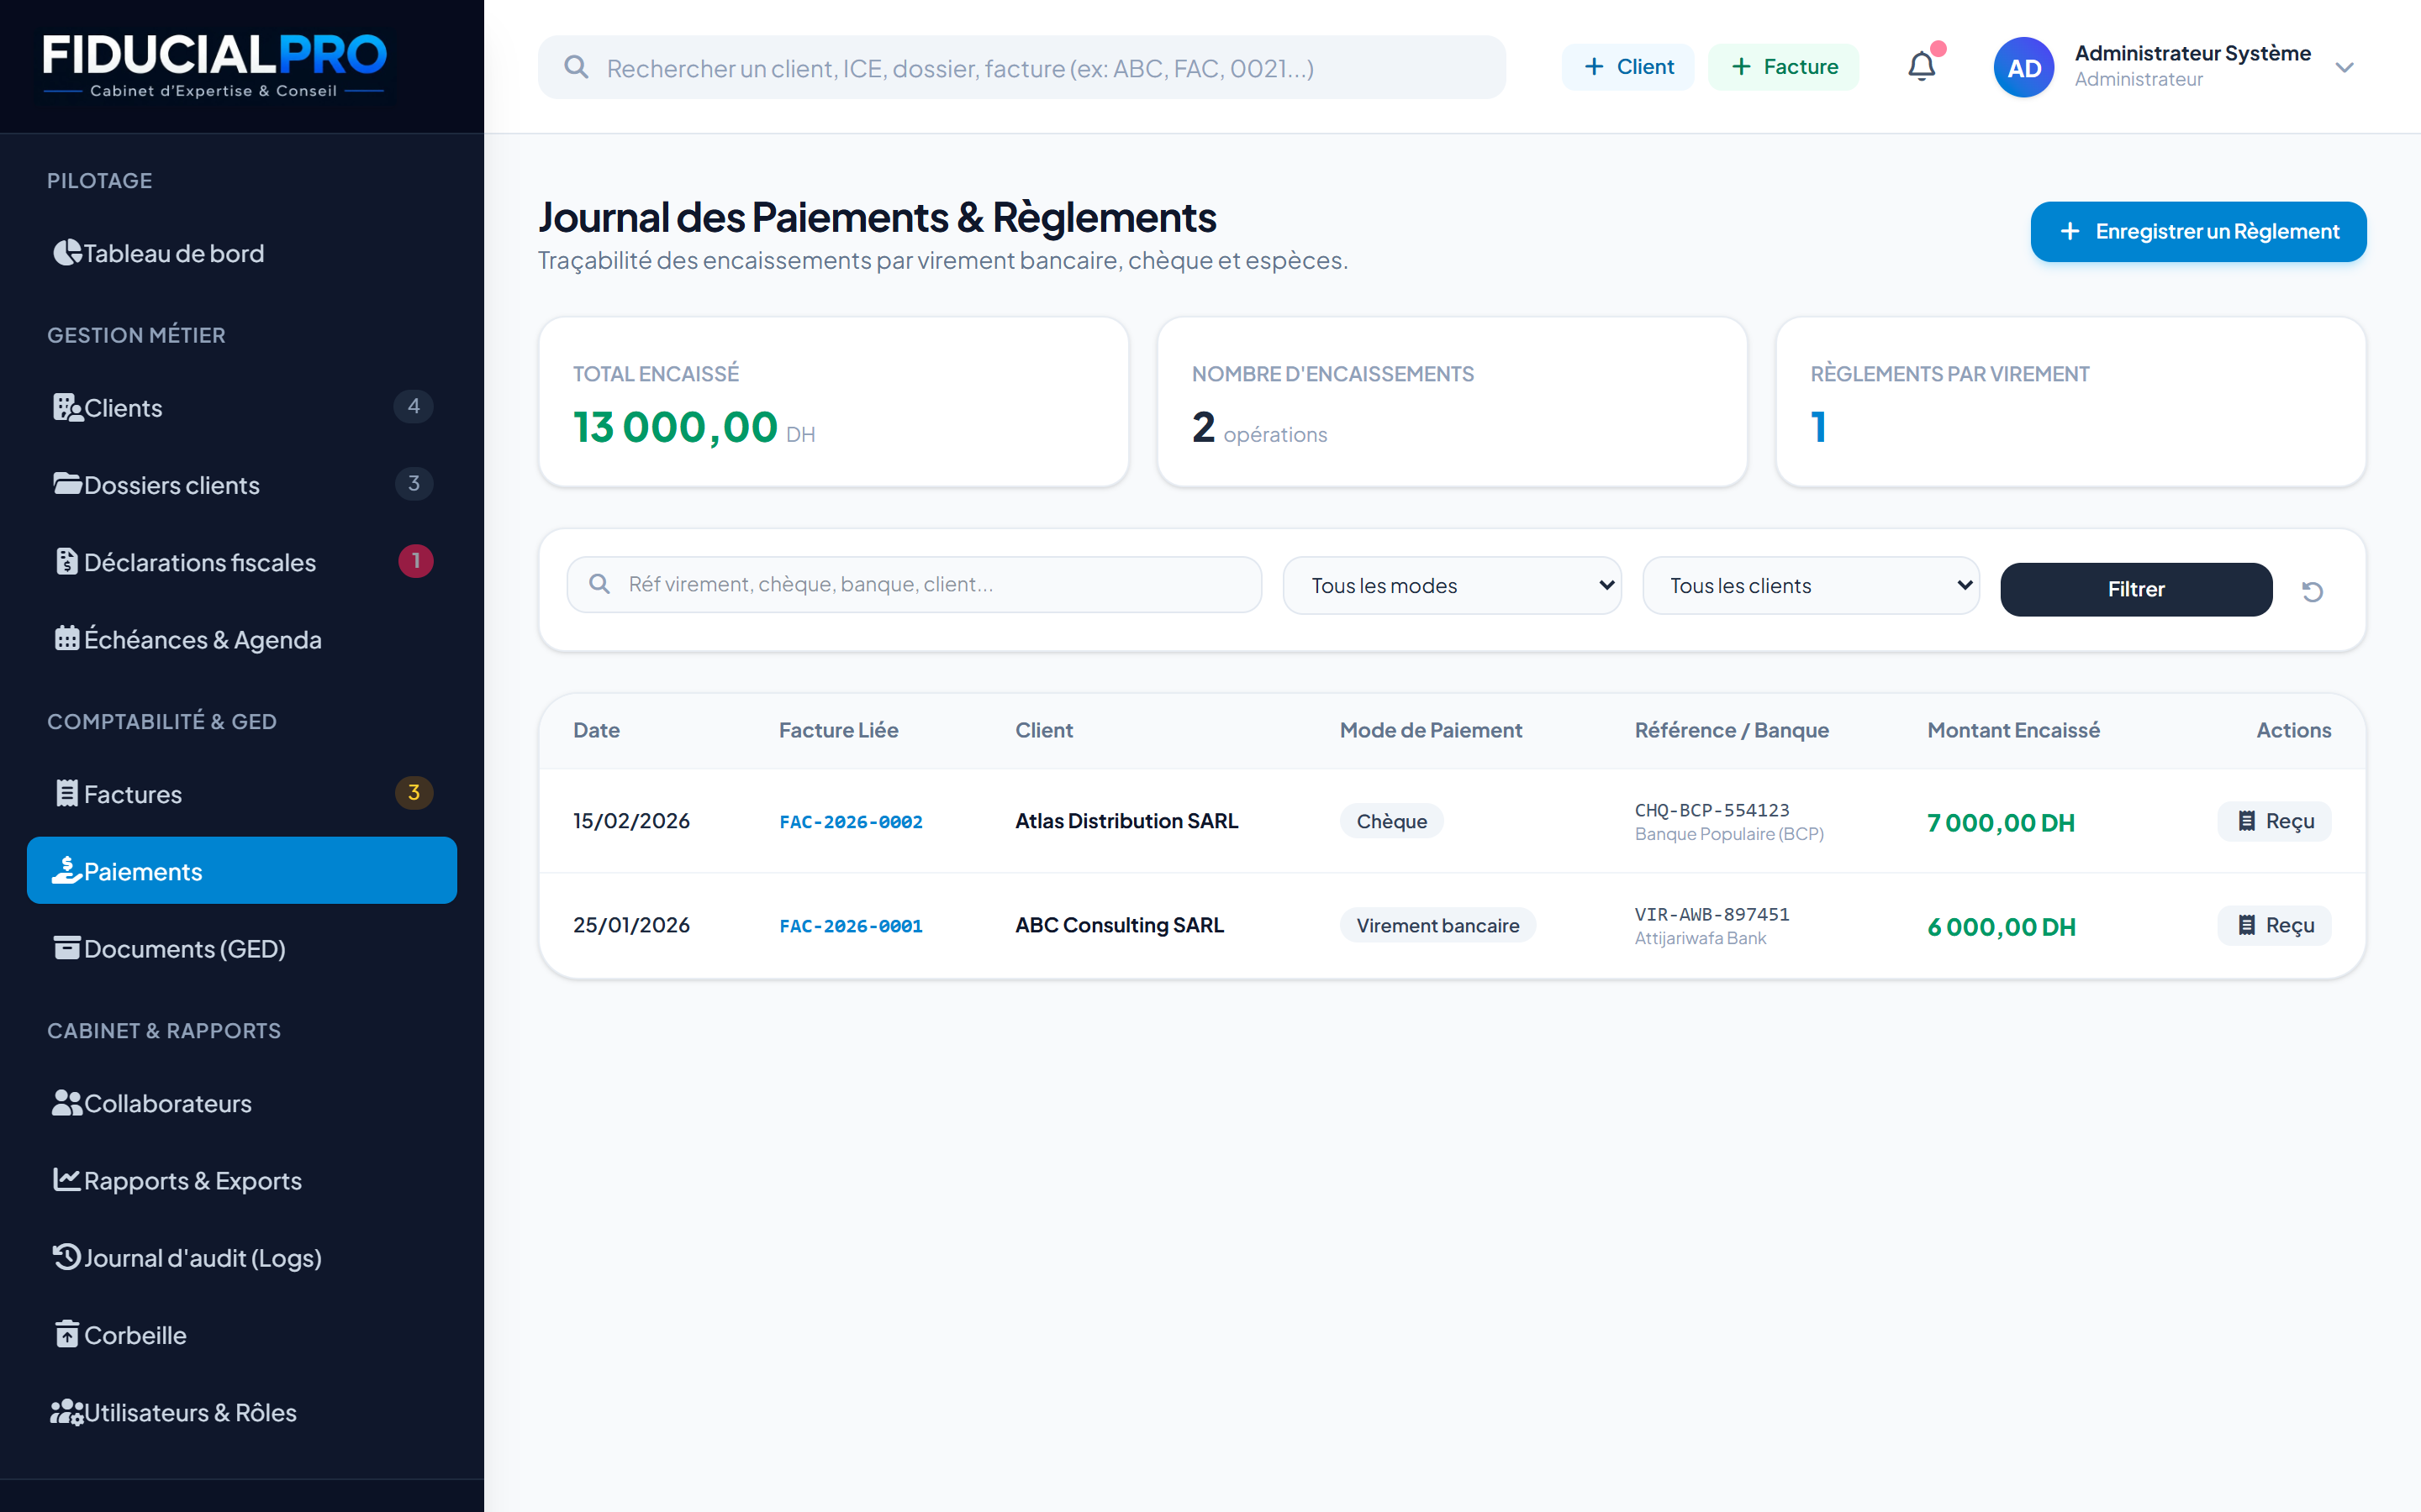
Figure 13 : Encaissements et règlements
L'espace documentaire centralise les pièces justificatives. Chaque dépôt est contrôlé quant à son format réel et à sa taille, et doit être rattaché à un client ou à un dossier.
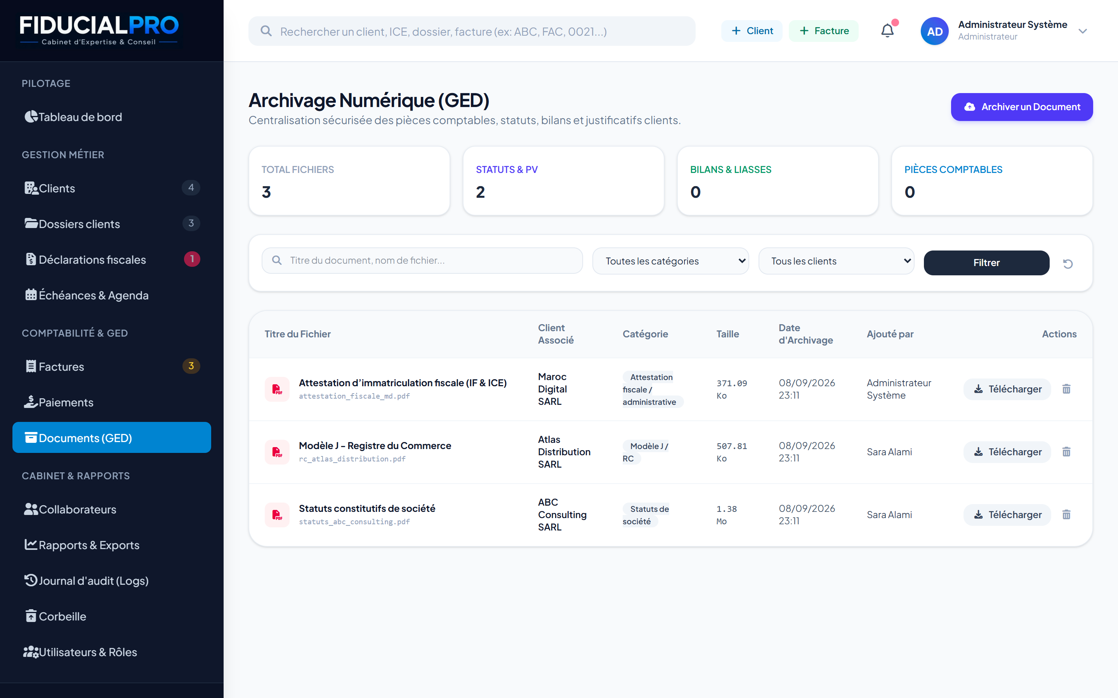
Figure 14 : Gestion électronique des documents
Quatre axes d'analyse peuvent être exportés au format PDF ou sous forme de classeur Excel mis en forme. Cet écran n'est pas accessible au profil secrétaire.
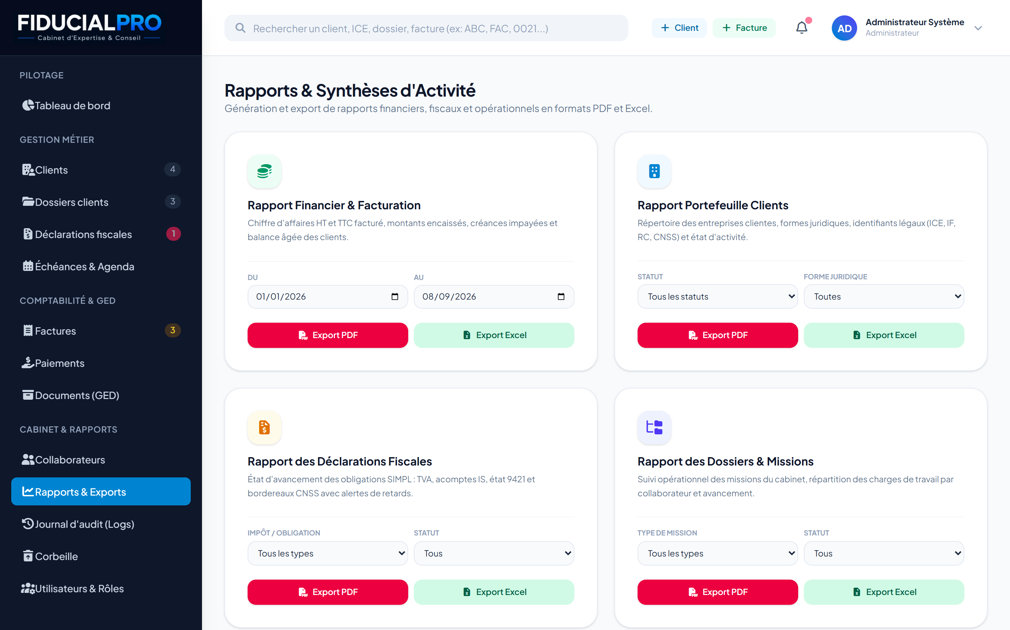
Figure 15 : Rapports et exports
Le journal consigne chaque opération sensible avec son auteur, son horodatage et l'adresse IP à l'origine de l'action, y compris les tentatives de connexion échouées.
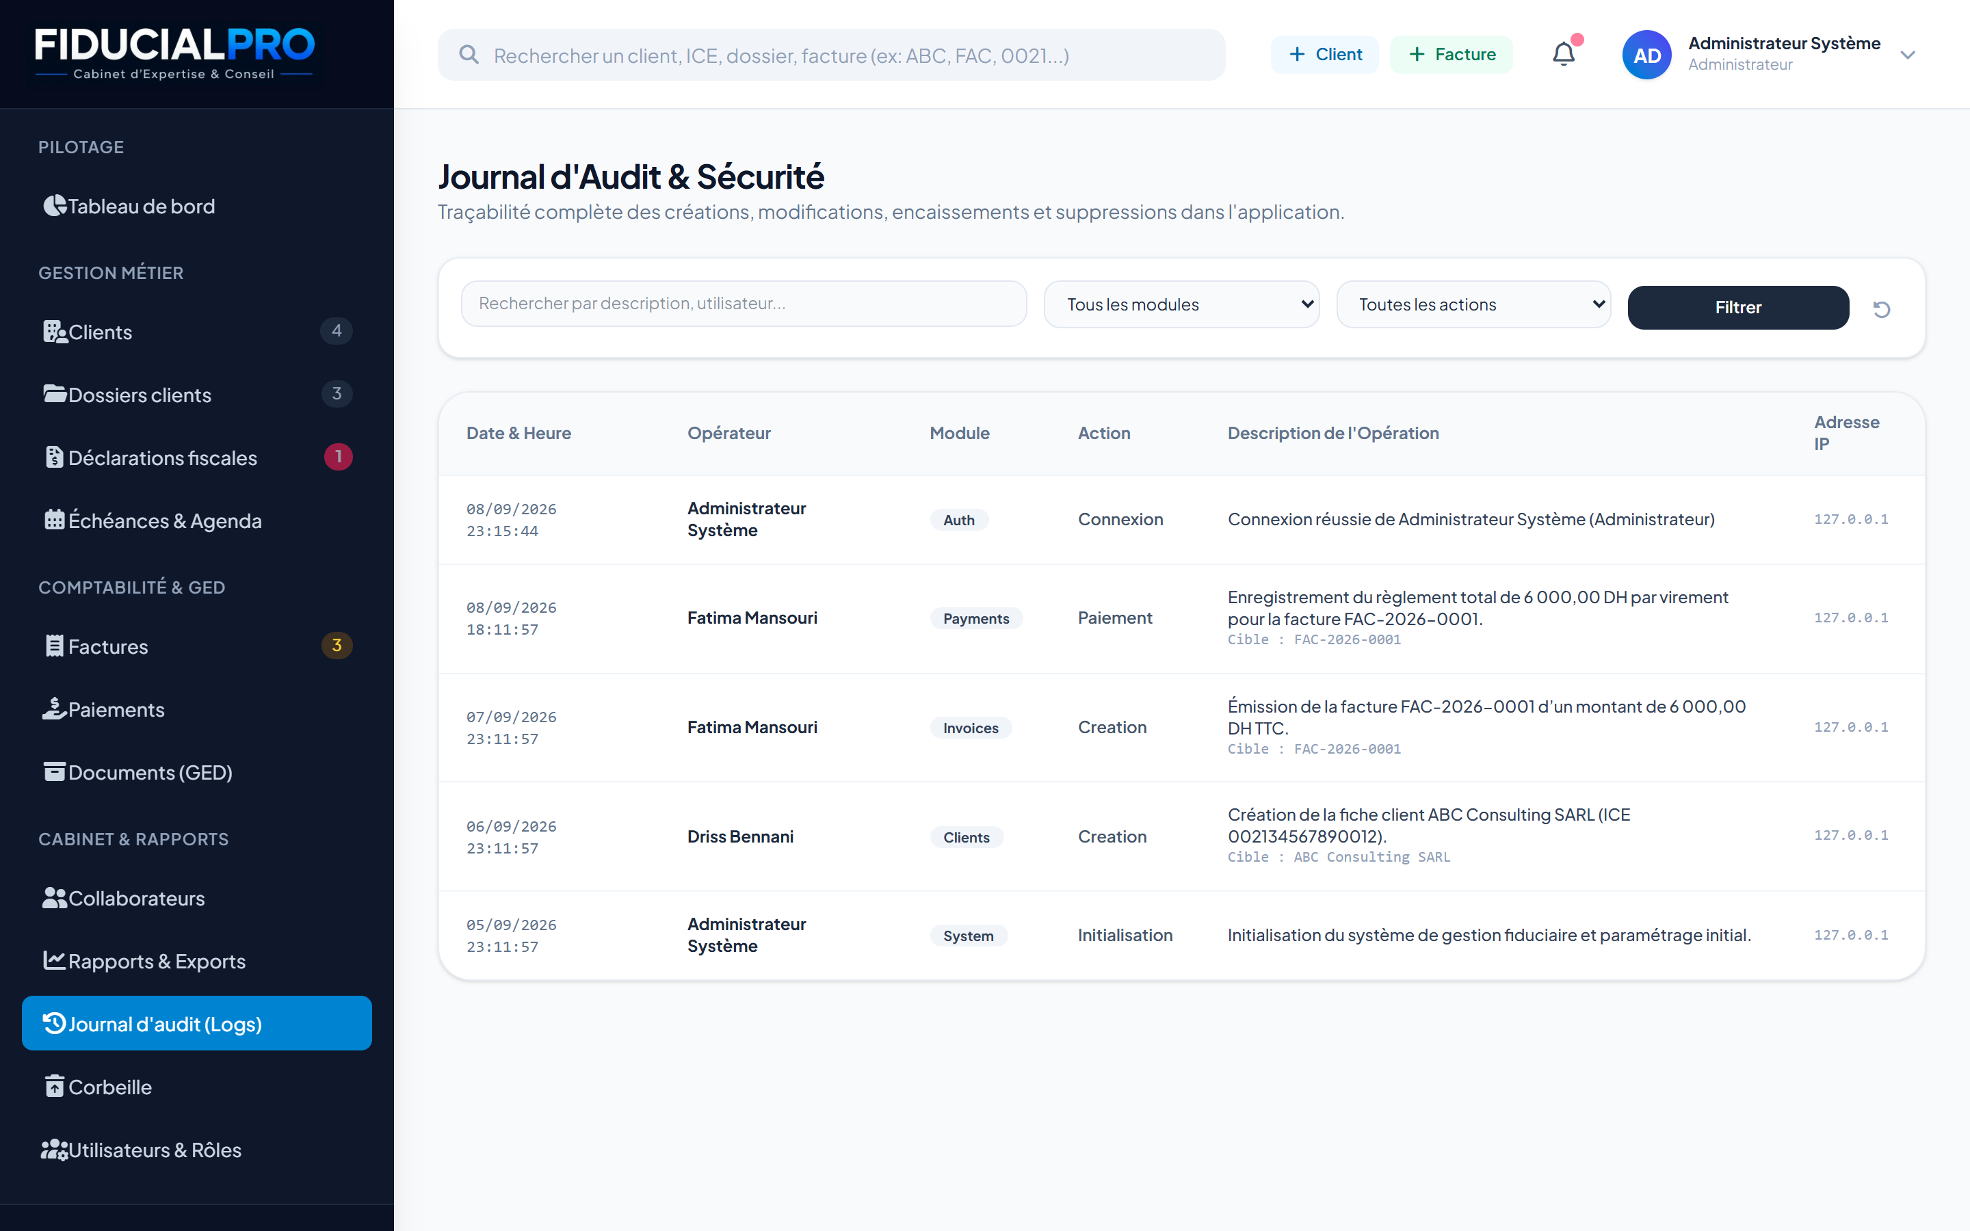
Figure 16 : Journal d'audit
Les fiches supprimées ne sont jamais effacées physiquement : elles rejoignent la corbeille, d'où la direction peut les restaurer, chaque restauration étant elle-même tracée.
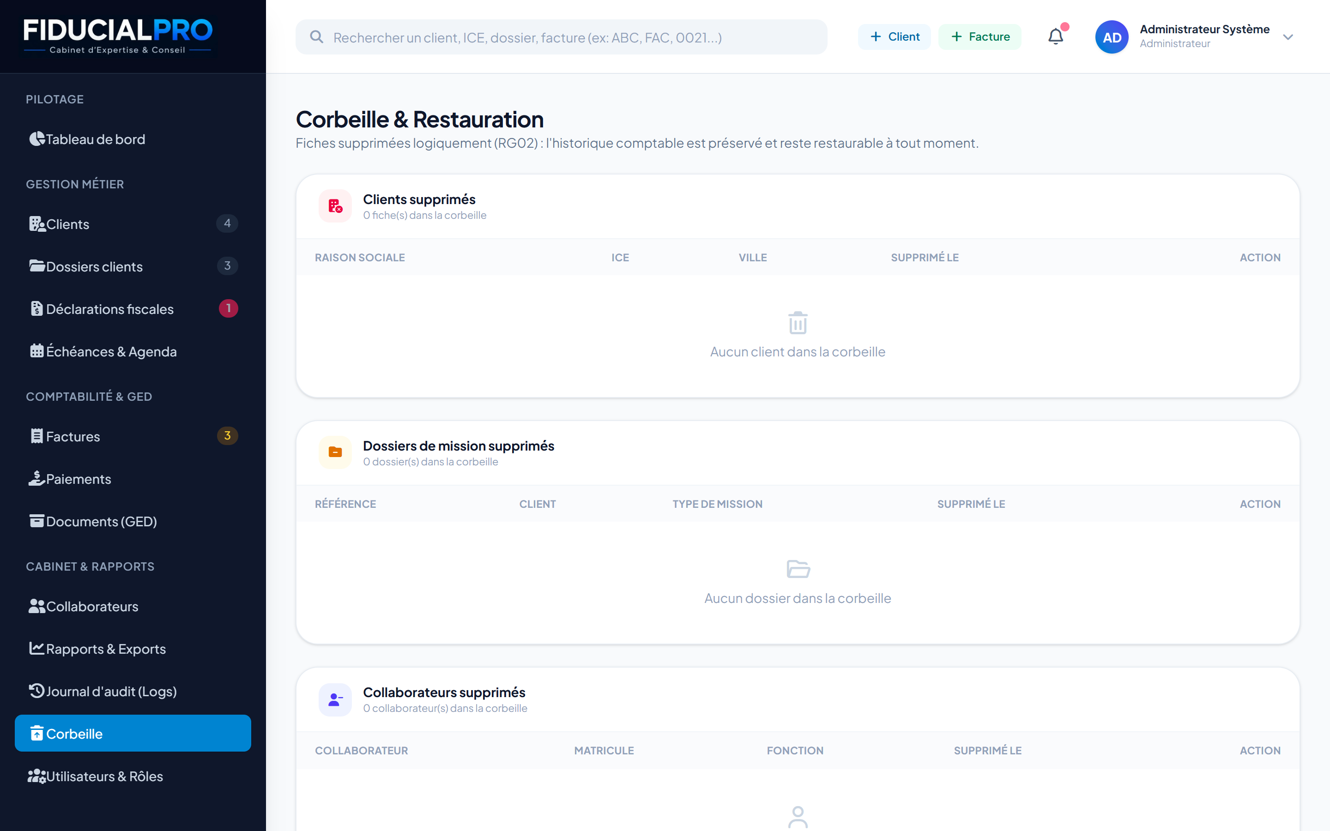
Figure 17 : Corbeille et restauration

4.5. Difficultés rencontrées
Plusieurs difficultés techniques ont jalonné la réalisation et ont conduit à des choix de conception explicites.
Concurrence sur les encaissements. Un premier prototype recalculait le solde d'une facture par simple lecture avant d'enregistrer le règlement. Deux saisies simultanées sur la même facture pouvaient alors produire un dépassement du montant dû. La solution a consisté à verrouiller la ligne de facture au sein d'une transaction, de sorte que le second traitement attende la fin du premier avant de recalculer le solde.
Unicité de la numérotation. La génération de la référence d'une facture reposait sur le comptage des factures existantes. En cas d'émissions simultanées, la contrainte d'unicité de la base rejetait la seconde. Le traitement régénère désormais la référence et retente l'enregistrement, ce qui préserve la continuité de la séquence sans exposer d'erreur à l'utilisateur.
Contrôle réel des fichiers déposés. La vérification initiale portait sur la seule extension du fichier, qu'il suffit de renommer pour la contourner. Le contrôle porte à présent également sur la signature binaire du contenu, de sorte qu'un fichier renommé est rejeté.
Indépendance vis-à-vis d'Internet. Les ressources de l'interface étaient initialement chargées depuis des serveurs de diffusion externes. En l'absence de connexion, l'application perdait sa mise en forme et son interactivité. L'ensemble a été recompilé localement, ce qui rend la plateforme pleinement utilisable hors ligne.

4.6. Conclusion
Ce chapitre a décrit l'environnement de développement, justifié les choix techniques et présenté les interfaces réalisées. Les difficultés rencontrées ont toutes trouvé une réponse technique documentée. Le chapitre suivant rend compte de la démarche de validation.

Chapitre 5 : Tests et validation

5.1. Introduction
La fiabilité d'une application de gestion comptable ne peut reposer sur la seule vérification manuelle. Ce chapitre expose la stratégie de tests adoptée, présente les cas de test automatisés et analyse les résultats obtenus.

5.2. Stratégie de tests
La stratégie retenue combine deux niveaux. Les tests unitaires vérifient le comportement isolé des calculs métier, notamment l'arithmétique de la facturation. Les tests fonctionnels, majoritaires, simulent une requête complète depuis l'authentification jusqu'à la réponse du serveur, et contrôlent aussi bien le résultat obtenu que les effets produits en base de données.
Chaque test s'exécute sur une base de données reconstruite et alimentée par un jeu de données de démonstration, ce qui garantit la reproductibilité des résultats. Les tests sont rejoués après chaque modification du code, ce qui permet de détecter immédiatement toute régression.

5.3. Cas de test et résultats
Le tableau suivant recense les cas de test automatisés couvrant les règles de gestion et les restrictions d'accès.
Tableau 12 : Cas de test automatisés et résultats
Cas de test | Résultat attendu | Statut
Création d'un client et format de l'ICE | Le client est enregistré avec un ICE de quinze chiffres | Validé
Contrôle de validité de l'ICE | Un ICE non conforme ou déjà utilisé est rejeté | Validé
Affectation de collaborateurs à un dossier | L'association plusieurs-à-plusieurs est correctement enregistrée | Validé
Calcul des totaux d'une facture | Les montants hors taxes, de taxe et toutes taxes comprises sont exacts | Validé
Rejet d'un taux de TVA illégal | Un taux hors des valeurs légales est refusé ; un taux légal est accepté | Validé
Refus du sur-paiement | Un règlement supérieur au solde restant dû est rejeté | Validé
Mise à jour du statut après règlement intégral | La facture passe automatiquement à l'état « Payée » | Validé
Cohérence de la date d'encaissement | Une date postdatée ou antérieure à l'émission est refusée | Validé
Détection automatique des retards fiscaux | Une déclaration échue non déposée bascule en retard | Validé
Date de télé-dépôt non postdatée | Une date de dépôt postérieure au jour est refusée | Validé
Restriction du profil secrétaire sur les déclarations | La consultation est permise, la saisie et le télé-dépôt sont refusés | Validé
Restriction du profil secrétaire sur les opérations financières | L'enregistrement d'un règlement et la suppression d'une facture sont refusés | Validé
Restriction du profil secrétaire sur les rapports | L'accès aux états financiers est refusé ; il est permis au comptable | Validé
Restriction du profil comptable sur les clients | La modification est permise, la création et la suppression sont refusées | Validé
Restriction du profil secrétaire sur les clients | La création est permise, la modification et la suppression sont refusées | Validé
Restriction sur la gestion des collaborateurs | Réservée à l'administrateur et au gérant | Validé
Suppression des documents archivés | Réservée à la direction ; refusée au comptable | Validé
Accès à l'administration des utilisateurs | Refusé à la secrétaire, autorisé à l'administrateur | Validé
Blocage après tentatives de connexion échouées | L'accès est bloqué après cinq échecs et les tentatives sont journalisées | Validé
Protection contre le verrouillage administrateur | Un administrateur ne peut ni se rétrograder ni se désactiver lui-même | Validé
Conservation d'un administrateur actif | La suppression du dernier administrateur actif est refusée | Validé
Interdiction de supprimer un client comptablement rattaché | La suppression est refusée si des pièces comptables existent | Validé
Conservation de l'identité du client en corbeille | Une facture conserve le nom de son client mis en corbeille | Validé
Restauration d'une fiche depuis la corbeille | La fiche est restaurée et l'opération est journalisée | Validé
Restauration d'un collaborateur et de ses affectations | Le collaborateur est réintégré sans perte de ses dossiers | Validé
Restriction d'accès à la corbeille | Réservée à l'administrateur et au gérant | Validé
Génération des exports comptables | Le classeur Excel est produit avec le type de contenu attendu | Validé

5.4. Résultats obtenus
L'exécution de la suite complète produit le résultat suivant : 33 tests exécutés, 118 assertions vérifiées, aucun échec. La totalité des règles de gestion et des restrictions d'accès spécifiées au chapitre 2 est ainsi vérifiée automatiquement.
Au-delà des tests, la qualité du code a été contrôlée par l'absence d'erreur de syntaxe sur l'ensemble des fichiers sources, la compilation sans erreur de la totalité des gabarits d'affichage, et la résolution correcte des quatre-vingt-cinq routes exposées par l'application.

5.5. Analyse critique

5.5.1. Points forts
- les règles de gestion sensibles sont vérifiées automatiquement et non seulement documentées,
- l'intégrité comptable est protégée à plusieurs niveaux : verrouillage transactionnel, refus du sur-paiement, interdiction de supprimer une fiche rattachée à des pièces comptables,
- le contrôle d'accès est appliqué côté serveur pour chaque action, et non par le seul masquage des boutons dans l'interface,
- la conformité réglementaire marocaine est effective : identifiants légaux, taux de taxe, mentions obligatoires et fuseau horaire,
- l'application fonctionne intégralement sans connexion Internet.

5.5.2. Limites actuelles
- la télétransmission vers les portails de la Direction Générale des Impôts demeure manuelle : la plateforme conserve la preuve du dépôt mais ne dialogue pas directement avec l'administration,
- la détection des retards fiscaux s'exécute lors de la consultation des écrans concernés plutôt que par une tâche planifiée,
- l'application ne comporte pas encore d'espace dédié permettant au client du cabinet de consulter ses propres documents,
- la couverture de tests, bien qu'étendue aux règles métier, ne couvre pas exhaustivement les écrans de consultation.

5.6. Conclusion
La démarche de validation confirme la conformité de la réalisation aux besoins exprimés. Les limites identifiées ne remettent pas en cause l'exploitation de la plateforme et constituent autant de pistes d'évolution.

Conclusion générale
Ce projet avait pour objectif de doter un cabinet fiduciaire d'un système d'information unique, fiable et conforme à la réglementation marocaine, capable de centraliser la gestion des clients, des missions, des obligations fiscales et de la facturation. L'analyse de l'existant avait mis en évidence une organisation fondée sur des outils dispersés, sans contrôle d'intégrité ni traçabilité, et exposée au risque de retard fiscal.
La plateforme FiducialPro répond à ces difficultés. Elle centralise le portefeuille clients avec leurs identifiants légaux, structure l'activité en dossiers de mission auxquels sont affectés les collaborateurs, planifie les obligations fiscales et détecte automatiquement les échéances dépassées. Elle sécurise la facturation par une numérotation continue et un calcul conforme aux taux légaux, et protège les encaissements par un contrôle strict du solde restant dû. Chaque opération est tracée, et l'accès aux informations est restreint selon le rôle de chaque collaborateur.
Sur le plan personnel, ce stage a permis d'approfondir la maîtrise du framework Laravel et de l'architecture en couches, mais surtout de mesurer ce que représente le développement d'une application dans un domaine réglementé. Comprendre la logique de la taxe sur la valeur ajoutée, la portée d'un identifiant commun de l'entreprise ou les conséquences d'un dépôt tardif a été aussi déterminant que la maîtrise technique : une règle de gestion mal comprise produit un logiciel qui fonctionne mais qui reste faux.
Un regard critique sur le travail accompli conduit à souligner que la télétransmission vers l'administration demeure manuelle et que la détection des retards gagnerait à s'exécuter par une tâche planifiée plutôt qu'à la consultation. Ces réserves ouvrent naturellement les perspectives d'évolution.
Trois axes de développement se dégagent. Le premier consisterait à intégrer directement les services de télédéclaration de la Direction Générale des Impôts, afin d'automatiser le dépôt et la récupération des récépissés. Le deuxième viserait le rapprochement bancaire assisté, par lecture des relevés et lettrage automatique des factures réglées. Le troisième ouvrirait un espace sécurisé permettant à chaque client du cabinet de consulter ses documents et de suivre ses obligations en autonomie.

Bibliographie et Nétographie

Bibliographie
[1] ROQUES, Pascal. « UML 2 par la pratique : études de cas et exercices corrigés », Paris, Éditions Eyrolles, 5e édition, 2006.
[2] AUDIBERT, Laurent. « UML 2 : de l'apprentissage à la pratique », Paris, Éditions Ellipses, 2009.
[3] ROYAUME DU MAROC. « Code Général des Impôts », Direction Générale des Impôts, édition en vigueur.

Nétographie
[4] https://laravel.com/docs — Documentation officielle du framework Laravel : architecture, ORM Eloquent, politiques d'autorisation.
[5] https://www.php.net/docs.php — Documentation officielle du langage PHP.
[6] https://tailwindcss.com/docs — Documentation de la bibliothèque Tailwind CSS.
[7] https://www.chartjs.org/docs — Documentation de la bibliothèque Chart.js.
[8] https://mermaid.js.org — Outil de génération de diagrammes UML à partir de sources textuelles.
[9] https://www.tax.gov.ma — Portail de la Direction Générale des Impôts : obligations déclaratives et service SIMPL.
[10] https://phpunit.de/documentation.html — Documentation du framework de tests PHPUnit.

Annexes

Annexe A : Écrans complémentaires
Les interfaces suivantes complètent celles présentées au chapitre 4.
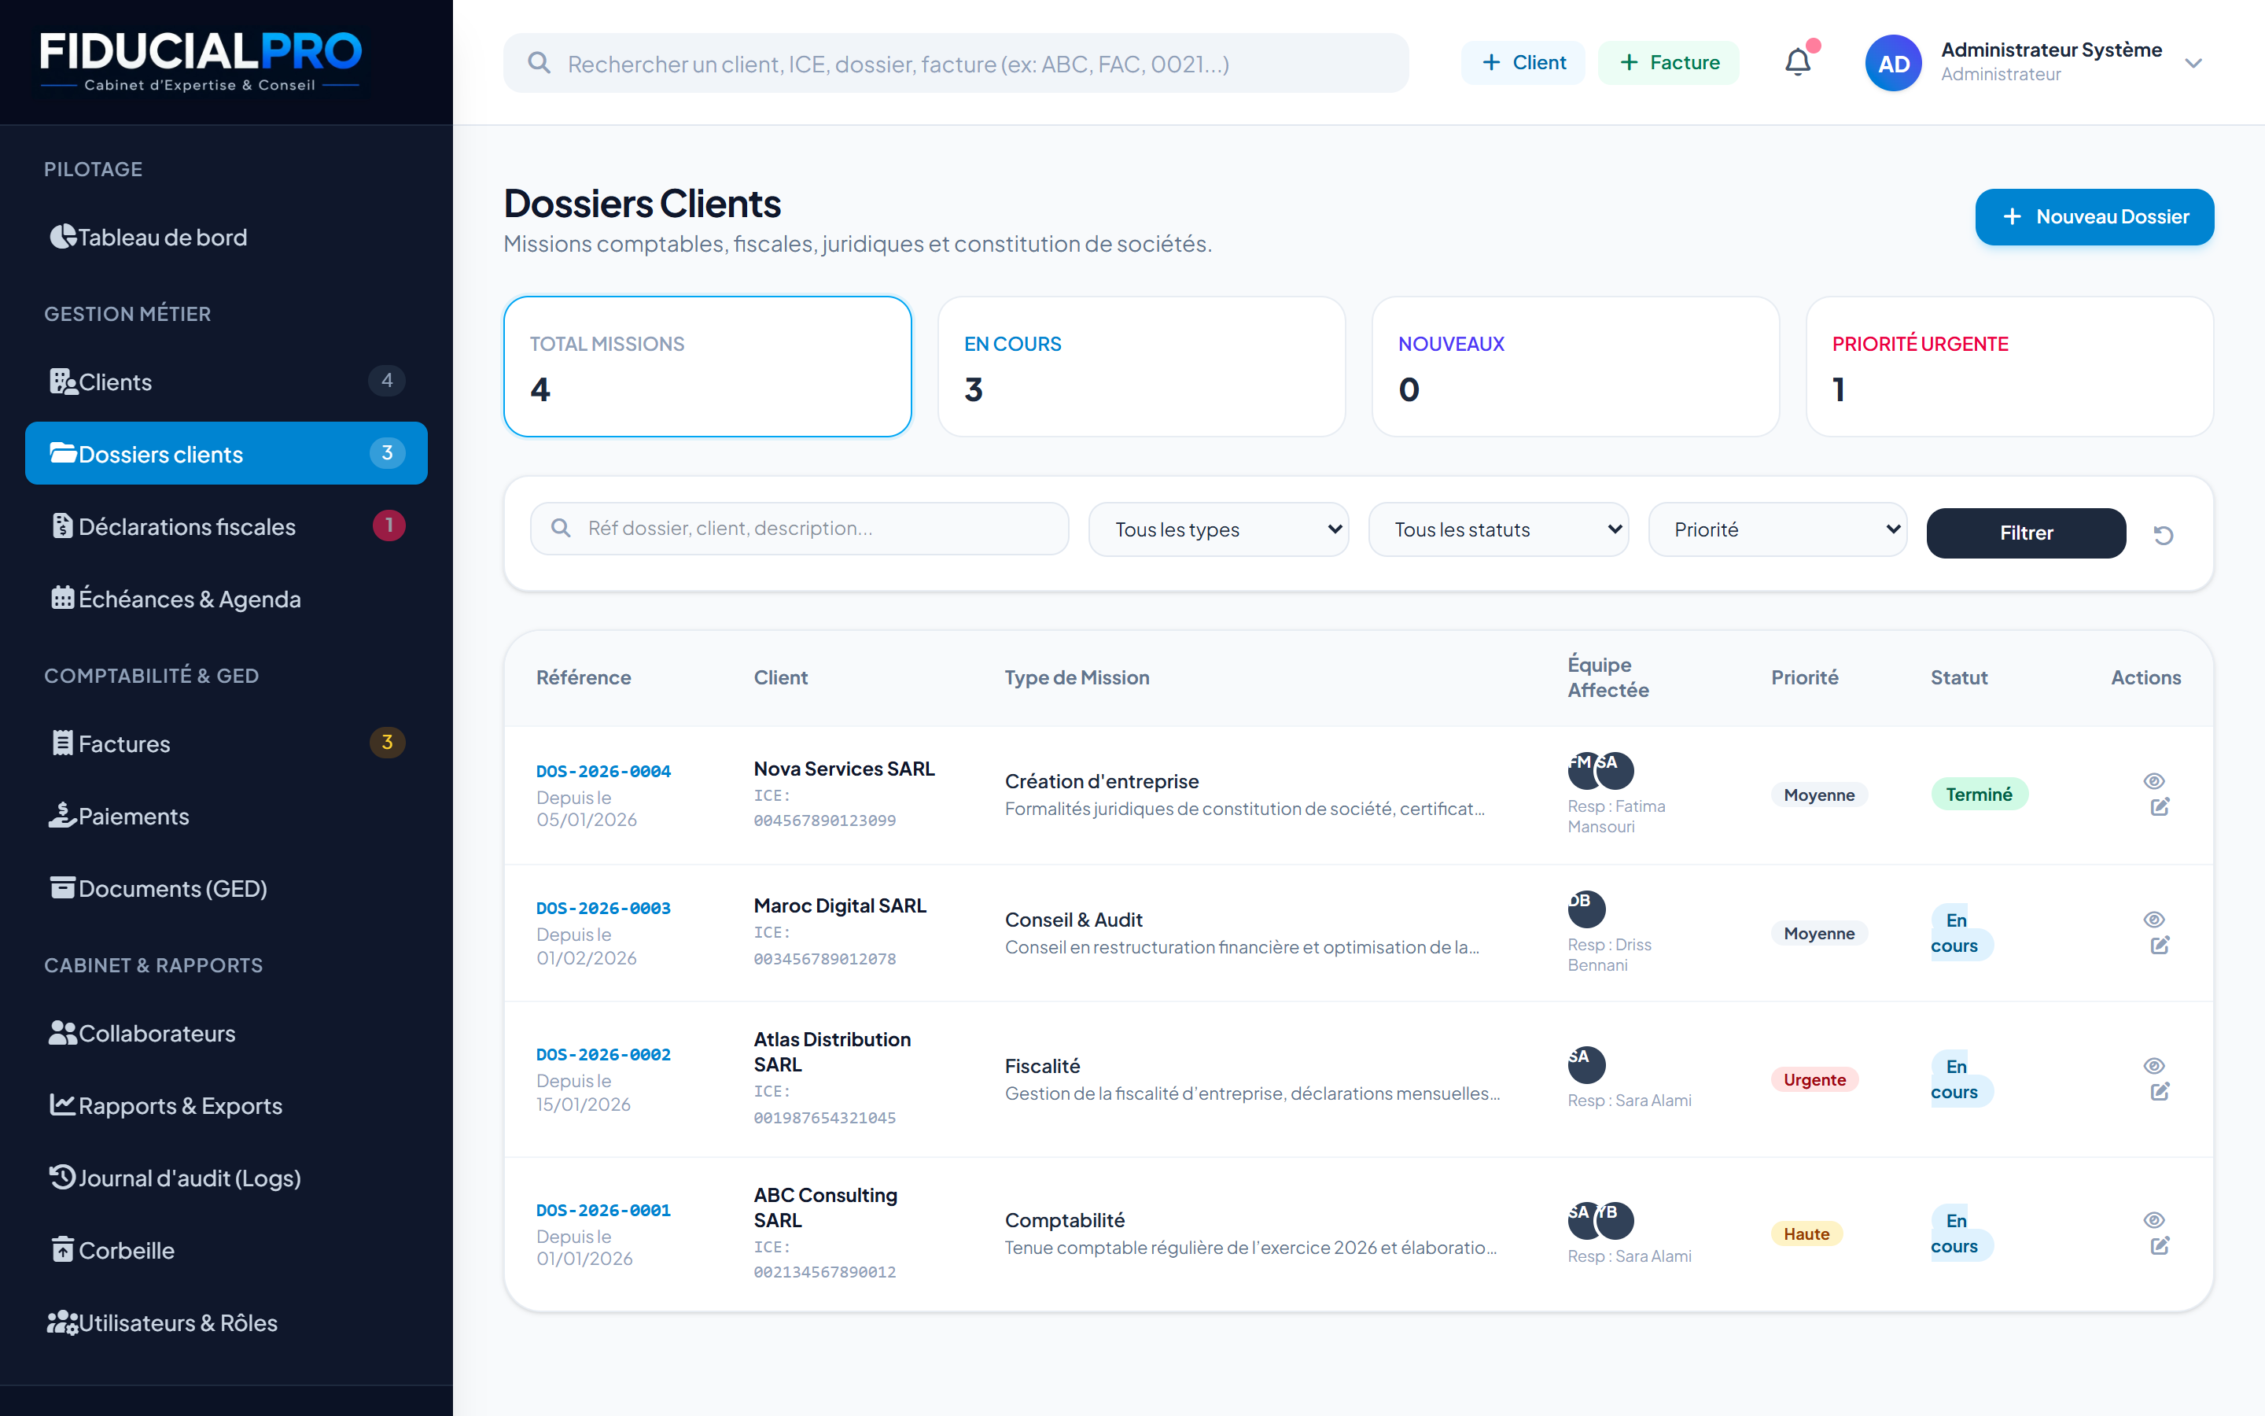
Figure 18 : Liste des dossiers de mission
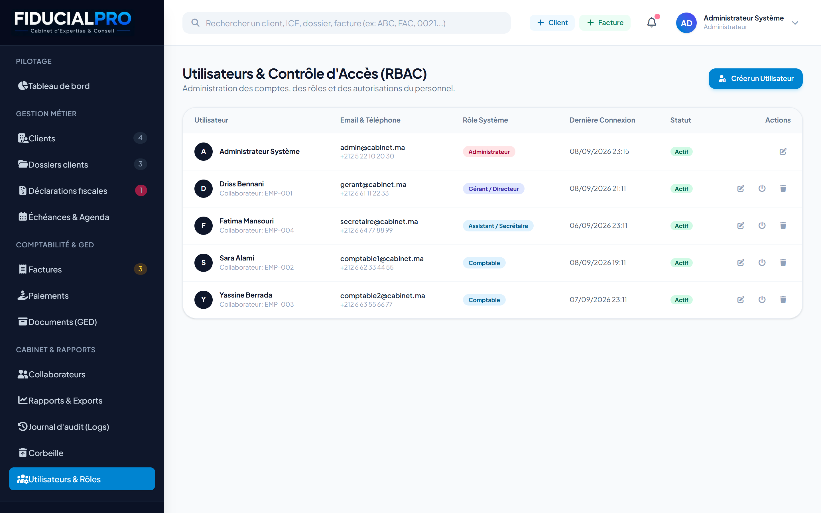
Figure 19 : Administration des utilisateurs et des rôles

Annexe B : Règles de gestion implémentées
L'application met en œuvre seize règles de gestion, dont les principales sont rappelées ci-dessous.
Tableau 13 : Principales règles de gestion
Règle | Énoncé
RG01 | L'ICE d'un client comporte exactement quinze chiffres et demeure unique.
RG02 | Les fiches supprimées le sont logiquement et restent restaurables.
RG03 | La référence d'un dossier suit le format DOS-AAAA-NNNN et reste unique.
RG04 | Un dossier peut réunir plusieurs collaborateurs, chacun avec un rôle propre.
RG06 | La numérotation des factures est chronologique, continue et sans doublon.
RG07 | Les montants sont calculés ligne à ligne ; seuls les taux de TVA légaux sont admis et la taxe est ventilée par taux.
RG08 | Aucun règlement ne peut excéder le solde restant dû de la facture.
RG10 | La date de télé-dépôt ne peut être postérieure à la date du jour.
RG11 | Toute déclaration échue et non déposée bascule automatiquement en retard.
RG12 | Une pièce archivée est contrôlée quant à son contenu réel et rattachée à un client ou à un dossier.
RG14 | Chaque opération sensible est consignée au journal d'audit.
RG15 | L'accès à chaque action est soumis à la matrice des droits par rôle.
RG16 | Les données sont exportables au format PDF et au format tableur.

Liste des figures
Pour obtenir les numéros de page, placez le curseur ci-dessous puis utilisez « Références » puis « Insérer une table des illustrations » dans Word.

Figure 1 : Diagramme de cas d'utilisation global
Figure 2 : Diagramme de séquence « Enregistrement d'un règlement »
Figure 3 : Diagramme d'états-transitions de la facture d'honoraires
Figure 4 : Diagramme d'activité du processus métier du cabinet
Figure 5 : Diagramme de classes du système
Figure 6 : Interface d'authentification
Figure 7 : Tableau de bord de pilotage
Figure 8 : Portefeuille clients
Figure 9 : Fiche détaillée d'un client
Figure 10 : Suivi des déclarations fiscales
Figure 11 : Émission d'une facture d'honoraires
Figure 12 : Consultation d'une facture
Figure 13 : Encaissements et règlements
Figure 14 : Gestion électronique des documents
Figure 15 : Rapports et exports
Figure 16 : Journal d'audit
Figure 17 : Corbeille et restauration
Figure 18 : Liste des dossiers de mission
Figure 19 : Administration des utilisateurs et des rôles

Liste des tableaux

Tableau 1 : Analyse comparative des solutions existantes
Tableau 2 : Planning prévisionnel du projet
Tableau 3 : Besoins non fonctionnels de la plateforme
Tableau 4 : Acteurs du système
Tableau 5 : Description du cas d'utilisation « Enregistrer un règlement »
Tableau 6 : Description du cas d'utilisation « Télé-déposer une déclaration »
Tableau 7 : Dictionnaire de données de la table CLIENT
Tableau 8 : Dictionnaire de données de la table FACTURE
Tableau 9 : Dictionnaire de données de la table REGLEMENT
Tableau 10 : Outils logiciels utilisés
Tableau 11 : Technologies retenues et justification
Tableau 12 : Cas de test automatisés et résultats
Tableau 13 : Principales règles de gestion

